CARPETA MÉDICA

**INTEGRANTES:**

Andrés Carrillo Romero

Cristian Cabarcas Torrenegra

**LÍDER DE ÁREA:**

Jonnathan Javier Agudelo Vera

**DOCENTE:**

JULIO CÉSAR RODRÍGUEZ RIBÓN

**ASIGNATURA:**

Ingenieria de servicios de internet (ISI)

**ITERACIÓN N°1**

**INGENIERÍA DE SISTEMAS**

**UNIVERSIDAD DE CARTAGENA**

**Cartagena D.T y C**

**2020 - I**

Tabla de contenido

**Nombre del Proyecto** **3**

**Introduccion** **4**

**Ficha técnica** **5**

**Problema** **7**

Problema que resuelve 7

¿A quien le afecta? 7

¿Por que le afecta? 8

**Formulación del problema** **9**

**Justificacion** **10**

**Objetivos** **11**

Objetivo general 11

Objetivos específicos 11

**Metodología** **12**

Metodologia RUP 12

Herramientas a utilizar 13

**Análisis del Sistema** **15**

Modelo de Dominio 15

Diagrama de clases conceptuales (DCC): 15

Modelo de Requisitos 16

Diagrama de casos de uso (DCU) 16

Casos de Uso (CU) 17

Caso de uso Nº1: Extraer documento médico de la carpeta 17

Caso de uso Nº2: Guardar documento médico en la carpeta 18

Caso de uso Nº3: Enviar documento médico a otra persona 19

Caso de uso Nº4: Descargar documento médico de la carpeta 20

Caso de uso Nº5: Registrar paciente 21

Caso de uso Nº6: Revisar documentos médicos de la carpeta 22

Diagrama de secuencia del sistema (DSS) 23

Caso de uso Nº1: Extraer documento médico de la carpeta 23

Caso de uso Nº2: Guardar documento médico en la carpeta 24

Caso de uso Nº3: Enviar documento médico a otra persona 25

Caso de uso Nº4: Descargar documento médico de la carpeta 26

Caso de uso Nº5: Registrar paciente 27

Caso de uso Nº6: Revisar documentos médicos de la carpeta 28

**Diseño del servicio** **29**

Mockups 29

Mockups de baja fidelidad 29

Mockups de Alta fidelidad 36

**Enlace del video** **42**

Diagrama de clases (DC) 43

Casos de uso (CU) 44

Caso de uso Nº1: Imprimir documento del historial 44

Caso de uso Nº2: Subir documento al historial 45

Caso de uso Nº3: Compartir documento con otro usuario 46

Caso de uso Nº4: Descargar documento del historial 47

Caso de uso Nº5: Registrar persona en la base de datos 48

Caso de uso Nº6: Mostrar documentos 49

Diagrama de secuencia (DS) 50

Caso de uso Nº1: Imprimir documento del historial 50

Caso de uso Nº2: Subir documento al historial 51

Caso de uso Nº3: Compartir documento con otro usuario 52

Caso de uso Nº4: Descargar documento del historial 53

Caso de uso Nº5: Registrar persona en la base de datos 54

Caso de uso Nº6: Mostrar documentos 55

Modelo de base de datos 56

**Cronograma** **57**

**Presupuesto** **58**

# 

# Nombre del Proyecto

El presente proyecto llevará por nombre *“Carpeta médica”*, indicando que cumple con la labor principal de una carpeta, que es guardar documentos y mantenerlos todos agrupados, en este caso la *“Carpeta médica”* no es solo para almacenar cualquier tipo de documentos, sino como su nombre lo indica será una carpeta donde se almacenarán todos los documentos correspondientes al historial médico del usuario o entre otros documentos necesarios para ser atendido en un centro médico.

# Introducción

La forma utilizada para guardar documentos puede variar dependiendo de la persona o empresa que tenga los documentos. En muchos casos los documentos se almacenan en bases de datos cuando se trata de empresas u otro tipo de organización, ya que estas requieren de un lugar seguro para toda la documentación relacionada con la empresa y sus empleados.

Cuando se trata de personas naturales, los medios de almacenamiento son mucho más inseguros y expuestos a la pérdida de la información. Estos medios pueden ser unidades de almacenamiento extraíble o interno de un ordenador o un dispositivo móvil. Pero todas las personas no tienen acceso a estos medios de almacenamiento o se les dificulta el manejo de estas tecnologías, por dichas razones utilizan otro medio de almacenamiento como son las carpetas físicas, estas son las más inseguras y más expuestas a la pérdida de la información ya que los documentos se encuentran en forma física y pueden dañarse.

Todos los documentos físicos están expuestos a perderse o dañarse con el tiempo, sin embargo, las personas no le dan mucha importancia ya que no consideran todos los documentos como importantes. Pero cuando se trata de documentos importantes tienden a tomar medidas para evitar exponer estos documentos, los cuales podrían ser los documentos que corresponden al historial médico que lleva el seguimiento del estado de salud de la persona.

Este historial médico juegan un papel importante para garantizar la salud de la persona, por esta razón es necesario que estos documentos se encuentren en buen estado y en un lugar seguro donde se puedan transportar sin exponerlos a que se pierdan o se dañen. Estas medidas son muy importantes cuando se trata de personas que tienen un estado de salud muy delicado como lo podrían ser las mujeres embarazadas o adultos mayores ya que su historial médico es el que lleva el seguimiento de su estado de salud.

Una forma de reducir los riesgos que corren estas personas al guardar sus documentos en una carpeta física, consiste básicamente en la creación de una carpeta virtual donde la persona podrá guardar de manera segura los documentos correspondientes a su historial médico. De esta manera se mantienen en buen estado estos documentos y en un lugar seguro, al cual va a tener acceso cada vez que sea necesario sin tener que preocuparse del lugar o el horario.

# Ficha técnica

|  |  |
| --- | --- |
| **Asignatura:** | Ingenieria de servicios de internet |
| **Docente:** | Julio César Rodriguez Ribón |

|  |  |
| --- | --- |
| **Nombre del Proyecto** | |
| CARPETA MEDICA | |
| **Equipo de diseño e implementación** | |
| Julio César Rodriguez Ribón | Jonnathan Javier Agudelo Vera |
| Andres Carrillo Romero | Cristian Cabarcas Torrenegra |

|  |
| --- |
| **Descripción** |
| El presente proyecto nace como una alternativa para almacenar los documentos correspondientes a el historial médico en un lugar seguro y de fácil acceso, ya que es de vital importancia la posesión de este a la hora de ser atendido en un centro médico.  El proyecto consta de un software al que el usuario va a poder acceder para guardar su historial médico y/o para extraer algún documento correspondiente al historial médico cada vez que lo necesite. También consta de un aplicativo móvil para facilitar el acceso y revisión de los documentos. |

|  |
| --- |
| **Características del software** |
| * Fácil de instalar y utilizar. * Se puede acceder facilmente. * Puede ser utilizado en ordenadores y en dispositivos móviles de manera eficiente. * Puede ser utilizado sin acceso a internet en teléfonos móviles. * Capacidad de ser utilizado por una gran capacidad de usuarios. * No requiere características específicas del sistema como: memoria, sistema operativo, etc. * Alto desempeño en cualquier ordenador o dispositivo móvil. * Confidencialidad de los documentos e información proporcionados por el usuario. |

|  |
| --- |
| **Observaciones** |
| * El software puede ser utilizado en dispositivos móviles sin acceso a internet siempre y cuando tenga previamente descargados los documentos del usuario. * La descarga de los documentos en dispositivos móviles se realiza automáticamente cuando el usuario ingresa con su usuario por primera vez con acceso a internet. * Para ingresar, el usuario debe estar previamente registrado o realizar un registro en el momento que desee ingresar. |

# Problema

## Problema que resuelve

La forma en la que se ha llevado a cabo la práctica de almacenar los documentos importantes para las personas (como lo podrían ser los documentos médicos), es una práctica insegura que puede ocasionar la pérdida de los documentos o incluso que se deterioren estos mismos. Pero el principal problema no son los documentos, sino la importancia que tienen estos cuando se trata de la salud de la persona. Los documentos médicos son de gran importancia a la hora de que la persona necesite ser atendida en un centro médico, ya que estos facilitan los diagnósticos que realizan los doctores en la salud de la persona, y un mal diagnostico seria perjudicial para la salud además de poner en riesgo la vida de la persona.

Un mal diagnóstico puede ser causado por muchos factores, entre ellos está la falta de documentos pertinentes al estado de salud de la persona ya sea por la pérdida de algunos documentos, que no pudieron ser encontrados o simplemente no se le fueron entregados a la persona, otro factor que conlleva a un mal diagnóstico relacionado con los documentos médicos de la persona, sería el estado de estos, ya sea por el lugar donde se encuentran guardados (que podría no ser el adecuado), la cantidad de veces que ha sido fotocopiada, entre otros, de esta manera la legibilidad del documento se va perdiendo y a la hora del diagnóstico podría ocasionar algún mal entendido por lo poco que se pueda entender en los documentos.

## ¿A quien le afecta?

De manera general los afectados por esta situación son todas personas que deben tener asegurados, conocer donde fueron guardados y mantener en buen estado los documentos necesarios para ser atendidos en un centro médico y que se le practique un buen diagnóstico por parte del médico que lo está atendiendo. Pero de manera específica las personas que más resultan afectadas por esta situación son:

* Adultos mayores
* Mujeres embarazadas
* Madres y/o padres cabeza de hogar

Este grupo de personas dedican gran parte de su tiempo buscando el lugar donde se encuentran sus documentos, también están propensos a encontrar los documentos en mal estado, además de que corren el riesgo de perder algún documento en su casa o en el transcurso desde su casa al centro médico, o en muchos casos olvidarlo.

## ¿Por qué le afecta?

Las personas resultan afectadas en esta situación porque su estado de salud puede salir perjudicado cuando no se realiza un buen diagnóstico por la falta de documentación pertinente al estado de salud de la persona ya sea porque no se presentaron todos los documentos necesarios o porque los documentos se encuentran en mal estado.

# Formulación del problema

¿Como se puede organizar y garantizar la seguridad de los documentos correspondientes al historial médico de las personas con la ayuda de un software web disponible para ordenadores y móviles?

# Justificacion

El presente proyecto se fundamenta en la forma en la que se han venido almacenando los documentos correspondientes al historial médico de las personas en especial los adultos mayores y mujeres embarazadas ya que personas como estas deben estar pendientes a su salud y por ende a los documentos médicos que son los que han venido registrando su estado de salud durante todo el proceso médico. Además la indisposición de las personas mayores y mujeres embarazadas por causa de la edad y el embarazo respectivamente, no les permite mantener estos documentos en un lugar seguro o les resultaría tedioso hacerlo. Otro aspecto a tener en cuenta es que estas personas que asisten constantemente a los centros médicos deben llevar estos documentos en físico en un tipo de almacenamiento en el cual es muy propenso la pérdida y/o el deterioro de los documentos, provocando que la persona no pueda ser atendida de manera correcta en los centros médicos.

Basado en lo descrito en el párrafo anterior nace como solución, una alternativa de almacenamiento que puede organizar y garantizar la seguridad de los documentos correspondientes al historial médico del usuario y le ofrece total libertad sobre ellos mismos para que pueda tenerlos a la mano en el momento que se necesiten. La solución consiste en un software con gran capacidad de almacenamiento que va a permitir que una gran cantidad de personas puedan guardar sus documentos sin preocupaciones, además de que con el uso de esta alternativa, el usuario va a poder acceder a todos su historial médico cuando sea necesario para que pueda recibir una atención médica sin ningún inconveniente.

# Objetivos

## Objetivo general

Desarrollar un software que le permita a las personas organizar y mantener sus documentos correspondientes al historial médico en un lugar seguro evitando que estos sufran de daños o pérdidas~~.~~

## Objetivos específicos

* Identificar requisitos de un sistema apoyado en tecnologías de internet que permita el fácil acceso y que le ofrezca seguridad a la persona para que de esta manera solo pueda acceder a los documentos la persona a la que le corresponden.
* Diseñar un software que le ofrezca al usuario diferentes formas de subir y de manipular sus documentos con la ayuda tecnologias y servicios web disponibles con el fin de que el paciente tenga libertad sobre sus documentos y facilitar la inclusión y/o extracción de documentos del software con un diseño cómodo e intuitivo que le facilite al paciente su navegación.
* Implementar un software en el que se puedan almacenar cantidades de documentos personales de cada paciente, con el uso de una base de datos lo suficientemente grande para que este recurso esté al alcance de la mayor cantidad de usuarios posibles.
* Diseñar una versión para los dispositivos móviles, ofreciendo un mejor alcance para cada paciente, permitiendo que desde cualquier lugar donde se encuentre, le permita usar la herramienta para así poder incluir y/o extraer documentos, utilizando entornos de desarrollo de aplicaciones móviles.
* Realizar pruebas de funcionalidad, para comprobar el buen funcionamiento del sistema y que cumpla con todo lo planteado, utilizando pruebas de escritorio

# Metodología

La metodología que se va a implementar para el desarrollo de este proyecto será la metodología RUP, abreviatura de Rational Unified Process (o Proceso Unificado Racional).

## Metodologia RUP

La metodología RUP es un proceso propietario de la ingeniería de software creado por Rational Software , adquirida por IBM , ganando un nuevo nombre Irup que ahora es una abreviatura Rational Unified Process y lo que es una marca en el área de software, proporcionando técnicas que deben seguir los miembros del equipo de desarrollo de software con el fin de aumentar su productividad en el proceso de desarrollo.

La metodología RUP utiliza el enfoque de la orientación a objetos en su diseño y está diseñado y documentado el uso de la notación UML (Unified Modeling Language) para ilustrar los procesos en acción. Utiliza técnicas y prácticas probadas comercialmente.

Es un proceso considerado pesado y preferentemente aplicable a grandes equipos de desarrollo y grandes proyectos , pero el hecho de que es ampliamente personalizable, permite adaptarse a proyectos de cualquier escala. Para la gestión del proyecto , la metodología RUP proporciona una solución disciplinada como las tareas y responsabilidades señaladas dentro de una organización de desarrollo de software.

* + 1. Fase de diseño:

La fase de diseño o de iniciación contiene los flujos de trabajo necesarios para el acuerdo de las partes necesarias con los objetivos, la arquitectura y la planificación del proyecto. Si estos actores tienen un buen conocimiento, no será necesario analizar. De lo contrario, se requiere un análisis más elaborado.

En esta etapa, los requisitos esenciales del sistema se transforman en los casos de uso . El objetivo no es cerrarlas en absoluto, sino sólo las que sean necesarias para dar forma a la opinión.

* + 1. Fase de elaboración:

La preparación será para el diseño del sistema, como complemento de la encuesta y / o documentación de casos de uso, frente a la arquitectura del sistema, revisar el modelo de negocio para el proyecto e iniciar la versión del manual del usuario.

* + 1. Fase de construcción:

En la fase de construcción, el desarrollo físico del software se inicia, códigos de producción, pruebas alfa. pruebas beta se llevaron a cabo al inicio de la fase de transición.

* + 1. Fase de transicion:

En esta fase es la entrega (despliegue) de software, que se lleva a cabo el plan de despliegue y entrega, el seguimiento y la calidad del software. Los productos (lanzamientos, las versiones) se van a entregar, y coloque la satisfacción del cliente. Esta etapa también lleva a cabo la formación de los usuarios.

## Herramientas a utilizar

* + 1. Node.JS:

Node.js es un entorno de desarrollo en la capa del servidor (pero no limitándose a ello) basado en el estándar ECMAScript y en el motor V8, con I/O de datos en una arquitectura orientada a eventos. Fue creado con el enfoque de ser útil en la creación de programas de red altamente escalables, como por ejemplo, servidores web.

* + 1. HTML5:

HTML5 es un lenguaje markup (de hecho, las siglas de HTML significan Hyper Text Markup Language) usado para estructurar y presentar el contenido para la web. Es uno de los aspectos fundamentales para el funcionamiento de los sitios, pero no es el primero. Es de hecho la quinta revisión del estándar que fue creado en 1990. A finales del año pasado, la W3C la recomendó para transformarse en el estándar a ser usado en el desarrollo de proyectos venideros. Por así decirlo, qué es HTML5 está relacionado también con la entrada en decadencia del viejo estándar HTML 4, que se combinaba con otros lenguajes para producir los sitios que podemos ver hoy en día. Con HTML5, tenemos otras posibilidades para explotar usando menos recursos. Con HTML5, también entra en desuso el formato XHTML, dado que ya no sería necesaria su implementación.

* + 1. JavaScript (JS):

JavaScript es un lenguaje de programación que te permite realizar actividades complejas en una página web. Cada vez más una página web hace más cosas que sólo mostrar información estática, como mostrar actualizaciones de contenido en el momento, interactuar con mapas, animaciones gráficas 2D/3D etc. puedes estar seguro que JavaScript está involucrado. Es la tercera capa del pastel de los estándares en las tecnologías para la web, dos de las cuales son ([HTML](https://developer.mozilla.org/es/docs/Learn/HTML) y [CSS](https://developer.mozilla.org/es/docs/Learn/CSS)).

* + 1. CSS:

CSS (siglas en inglés de Cascading Style Sheets), en español «Hojas de estilo en cascada», es un lenguaje de [diseño gráfico](https://es.wikipedia.org/wiki/Dise%C3%B1o_gr%C3%A1fico) para definir y crear la presentación de un documento estructurado escrito en un [lenguaje de marcado](https://es.wikipedia.org/wiki/Lenguaje_de_marcado).[2](https://es.wikipedia.org/wiki/Hoja_de_estilos_en_cascada#cite_note-2)​ Es muy usado para establecer el diseño visual de los documentos web, e interfaces de usuario escritas en [HTML](https://es.wikipedia.org/wiki/HTML) o [XHTML](https://es.wikipedia.org/wiki/XHTML).

* + 1. MongoDB:

MongoDB es el sistema de base de datos desarrollada en 10gen por Geir Magnusson y Dwight Merriman. Es una [base de datos](https://www.ecured.cu/Base_de_datos) orientada a documentos [JSON](https://www.ecured.cu/JSON), salvo que está diseñada para ser una verdadera base de datos de objetos, más que para un almacenamiento de clave/valor puro.

* + 1. Phonegap:

[PhoneGap](http://www.phonegap.com/) es un paquete de librerías que permite empaquetar aplicaciones HTML5 de manera que puedan ser usadas como apps para móviles o Web Apps. PhoneGap es una solución de Adobe que nos permite llevar el desarrollo para la web al mundo de los dispositivos. Se basa en una «envoltura» que nos permite ejecutar aplicaciones desarrolladas con HTML, CSS y Javascript como si fueran aplicaciones nativas para los teléfonos móviles o tablets.

* + 1. Electron:

Electron es un framework para JavaScript que permite el desarrollo de aplicaciones enriquecidas de escritorio mediante el uso de tecnologías web. Está desarrollado por GitHub (lo que garantiza revisiones constantes), es de código abierto y multiplataforma (funciona bajo Linux, Mac y Windows).

# Análisis del Sistema

## Modelo de Dominio

### Diagrama de clases conceptuales (DCC):

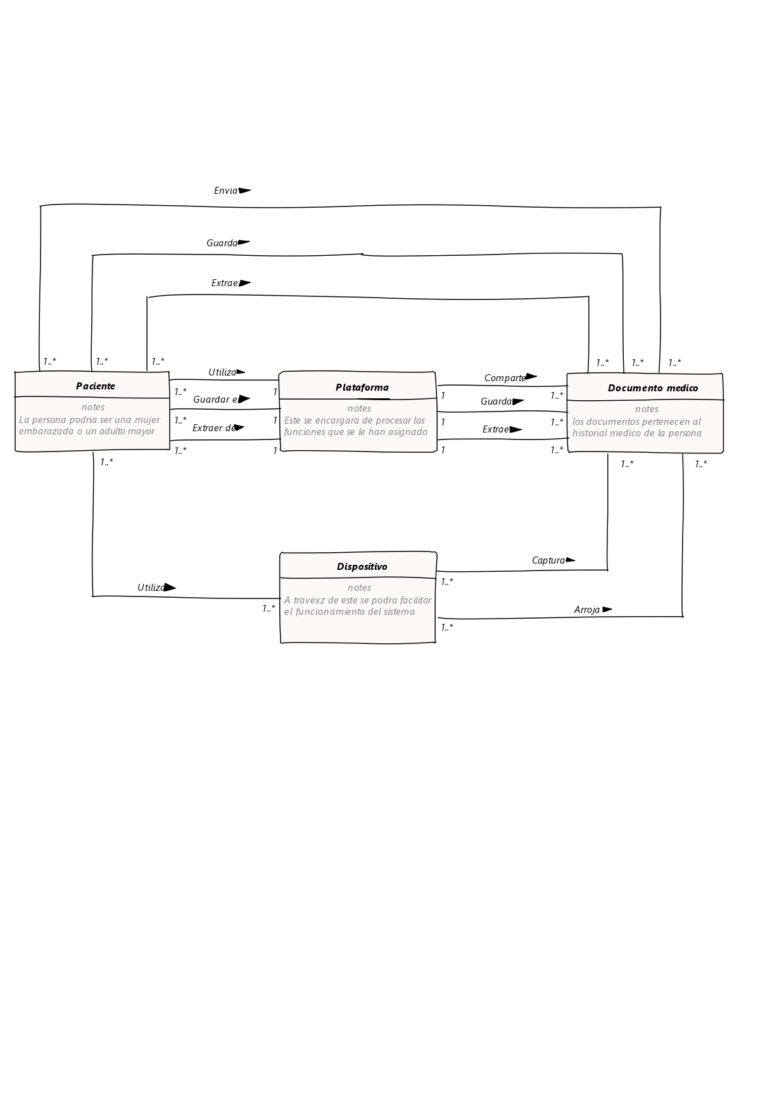

## Modelo de Requisitos

### Diagrama de casos de uso (DCU)

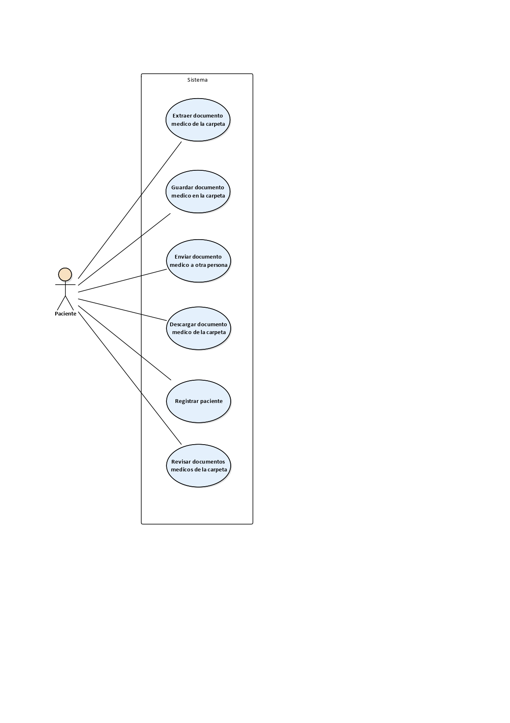

### Casos de Uso (CU)

|  |  |
| --- | --- |
| **Caso de uso Nº1:** Extraer documento médico de la carpeta |  |
| Actor Principal: Paciente  Precondiciones: El paciente debe haber iniciado sesión y el documento médico tiene que estar importado en la plataforma del usuario.  Garantías de éxito (Post condiciones): El paciente obtiene su documento en físico y en buen estado.  Escenario principal de éxito o flujo básico:   1. El paciente ingresa en un dispositivo para extraer documentos. 2. El paciente ingresa a la plataforma. 3. El sistema le solicita que se identifique. 4. El paciente se identifica e inicia sesión. 5. El sistema muestra una plataforma con todos los datos y documentos médicos pertinentes al paciente. 6. El paciente identifica el documento que desea exportar. 7. El sistema le solicita la acción que desea hacer con el documento 8. El paciente indica que quiere exportar de forma física. 9. El sistema muestra las opciones de formato del documento y dispositivo. 10. El paciente de dispositivos indica el formato del documento y el dispositivo. 11. El paciente indica “Exportar documento”. 12. El dispositivo indicado exporta el documento. 13. El paciente retira el documento físico. 14. El paciente cierra sesión en la plataforma. | |

|  |  |
| --- | --- |
| **Caso de uso Nº2:** Guardar documento médico en la carpeta |  |
| Actor Principal: Paciente  Precondiciones: El paciente debe haber iniciado sesión y debe tener el documento en forma física o virtual.  Garantías de éxito (Post condiciones): El documento queda guardado en la plataforma correspondiente al paciente.  Escenario principal de éxito o flujo básico:   1. El paciente importa el documento físico, lo digitaliza y lo guarda en una ubicación de un ordenador. 2. El paciente ingresa a la plataforma. 3. El sistema le solicita al paciente que se identifique. 4. El paciente se identifica e inicia sesión. 5. El sistema muestra una plataforma con todos los datos y documentos médicos pertinentes al paciente. 6. El paciente indica que quiere importar un documento. 7. El sistema le solicita al paciente que seleccione la ubicación donde se encuentra el documento. 8. El paciente indica la ubicación del documento. 9. El sistema muestra los documentos que se encuentran en la ubicación indicada. 10. El paciente identifica el documento que le pertenece. 11. El paciente indica “Importar documento”. 12. El sistema importa el documento a los pertinentes al paciente. 13. El paciente cierra sesión en la plataforma. | |

|  |  |
| --- | --- |
| **Caso de uso Nº3:** Enviar documento médico a otra persona |  |
| Actor Principal: Paciente  Precondiciones: que se conozca la identidad del paciente que va a recibir el documento.  Garantías de éxito (Post condiciones): El paciente a la que se le envió el documento, lo recibe y lo puede visualizar en su interfaz personal.  Escenario principal de éxito o flujo básico:   1. El paciente ingresa a la plataforma. 2. El sistema le solicita al paciente que se identifique. 3. El paciente se identifica e inicia sesión. 4. El sistema muestra una plataforma con todos los datos y documentos médicos pertinentes al paciente. 5. El paciente identifica el documento que desea compartir. 6. El sistema le solicita la acción que desea hacer con el documento 7. El paciente indica que quiere compartir el documento. 8. El sistema le solicita la identificación del paciente que va a recibir este documento. 9. El paciente proporciona la identificación de la persona que va a recibir el documento. 10. El sistema crea una copia del documento y la manda a la persona que va a recibir el documento. 11. La persona que debía recibir el documento, ya lo tiene en su plataforma donde lo puede visualizar al igual que los demás documentos. 12. El sistema notifica al paciente que el documento se compartió con éxito. 13. El paciente cierra sesión en la plataforma. | |

|  |  |
| --- | --- |
| **Caso de uso Nº4:** Descargar documento médico de la carpeta |  |
| Actor Principal: Paciente  Precondiciones: El paciente debe haber iniciado sesión y el documento tiene que estar en la plataforma del usuario.  Garantías de éxito (Post condiciones): El documento se puede visualizar en el dispositivo sin conexión a internet.  Escenario principal de éxito o flujo básico:   1. El paciente ingresa a la plataforma. 2. El sistema le solicita al paciente que se identifique. 3. El paciente se identifica e inicia sesión. 4. El sistema muestra una plataforma con todos los datos y documentos médicos pertinentes al paciente. 5. El paciente identifica el documento que desea exportar. 6. El sistema le solicita la acción que desea hacer con el documento. 7. El paciente indica que quiere exportar de forma digital. 8. El sistema le solicita al paciente la ubicación donde desea almacenar el documento. 9. El paciente indica la ubicación de almacenamiento. 10. El sistema crea una copia del documento y lo guarda en la ubicación indicada por el paciente. 11. El paciente cierra sesión en la plataforma. 12. El paciente puede revisar su documento sin conexión a internet. | |

|  |  |
| --- | --- |
| **Caso de uso Nº5:** Registrar paciente |  |
| Actor Principal: Paciente  Precondiciones: Que el paciente no se encuentre registrado en el sistema.  Garantías de éxito (Post condiciones): El paciente puede ingresar a la plataforma simplemente con identificarse.  Escenario principal de éxito o flujo básico:   1. El paciente ingresa a la plataforma 2. El sistema le solicita al paciente que se identifique. 3. El paciente indica que no se encuentra registrada y quiere registrarse. 4. El sistema le solicita al paciente algunos datos necesarios para el registro. 5. El paciente ingresa los datos correspondientes. 6. El sistema verifica los datos. 7. El sistema confirma la identidad de la persona y crea un usuario y contraseña para identificar al paciente. 8. El paciente obtiene los datos correspondientes para identificarse en la plataforma e ingresar. 9. El sistema notifica el registro exitoso. 10. El paciente ingresa a la interfaz principal de la plataforma. 11. El sistema le solicita que se identifique. 12. El paciente se identifica e inicia sesión. | |

|  |  |
| --- | --- |
| **Caso de uso Nº6:** Revisar documentos médicos de la carpeta |  |
| Actor Principal: El paciente  Precondiciones: Que el paciente debe estar registrado en el sistema y tener documentos en el historial.  Garantías de éxito (Post condiciones): El paciente tiene conocimiento del estado de sus documentos.  Escenario principal de éxito o flujo básico:   1. El paciente ingresa a la plataforma. 2. El sistema le solicita al paciente que se identifique. 3. El paciente se identifica e inicia sesión. 4. El sistema muestra una plataforma con todos los datos y documentos médicos pertinentes al paciente. 5. El paciente hace la respectiva revisión de sus documentos. 6. El paciente cierra sesión en la plataforma. | |

### Diagrama de secuencia del sistema (DSS)

#### **Caso de uso Nº1: Extraer documento médico de la carpeta**

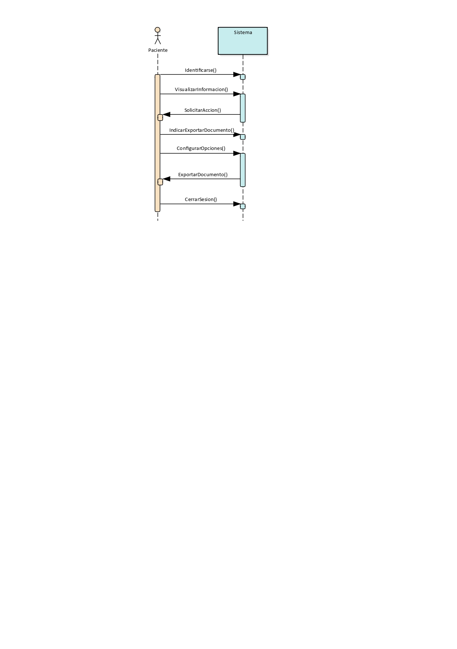

#### **Caso de uso Nº2: Guardar documento médico en la carpeta**

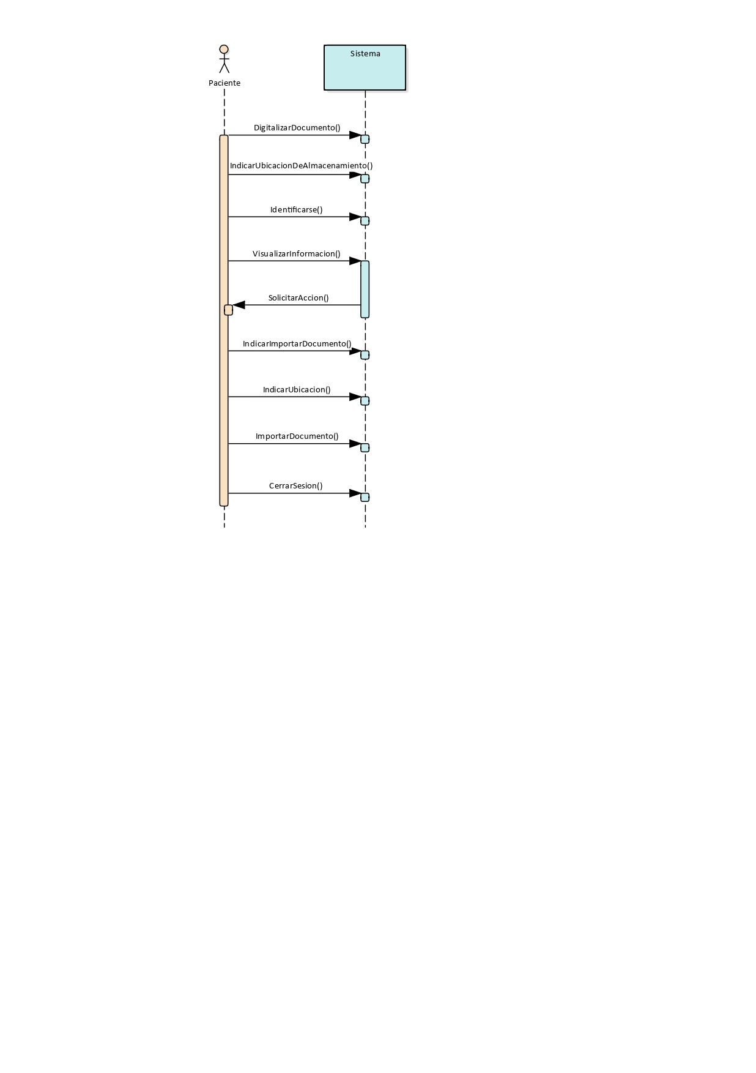

#### **Caso de uso Nº3: Enviar documento médico a otra persona**

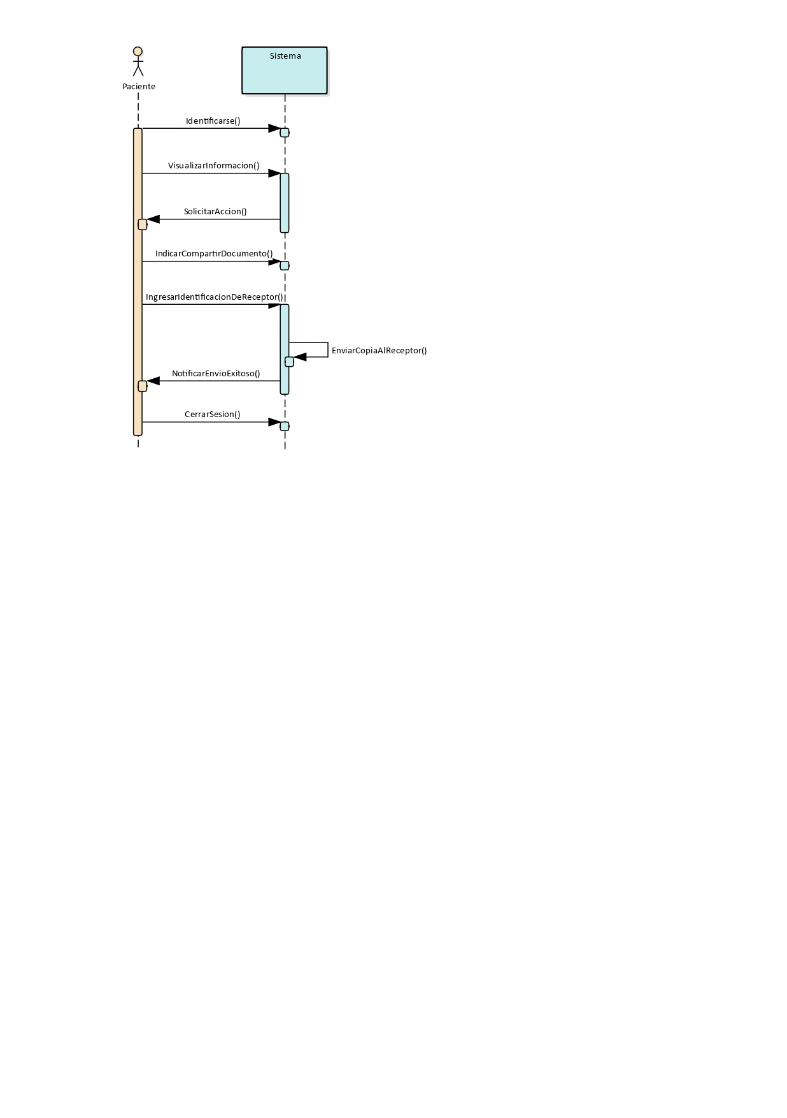

#### **Caso de uso Nº4: Descargar documento médico de la carpeta**

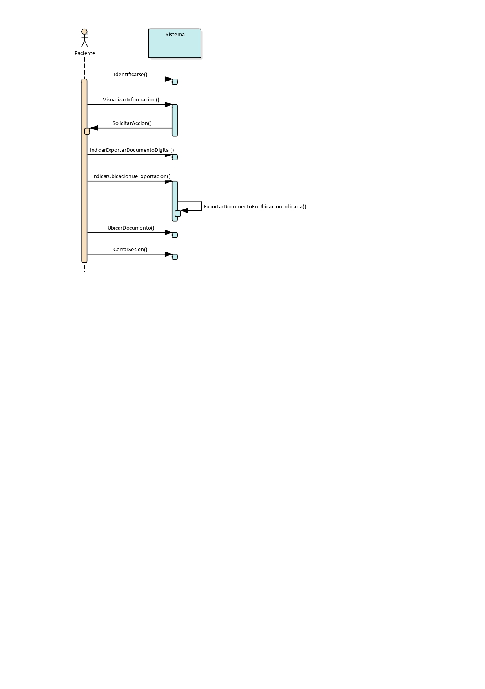

#### **Caso de uso Nº5: Registrar paciente**

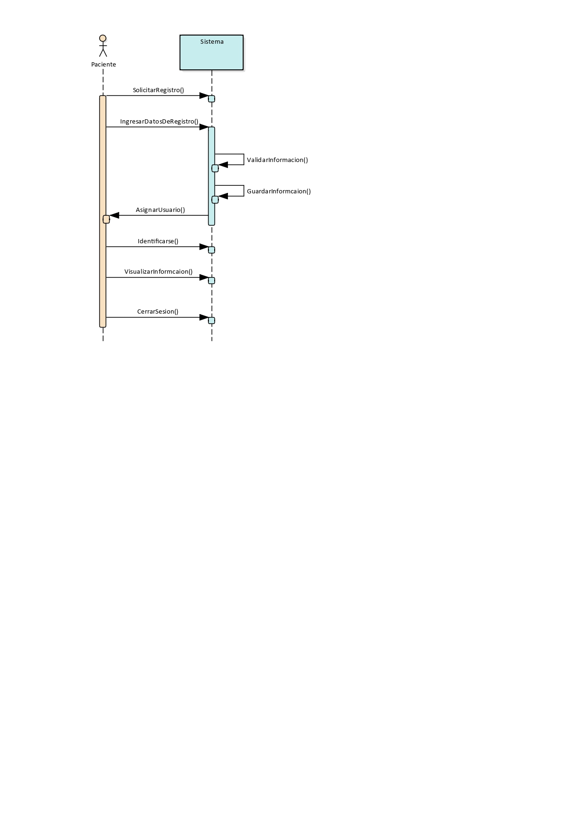

#### **Caso de uso Nº6: Revisar documentos médicos de la carpeta**

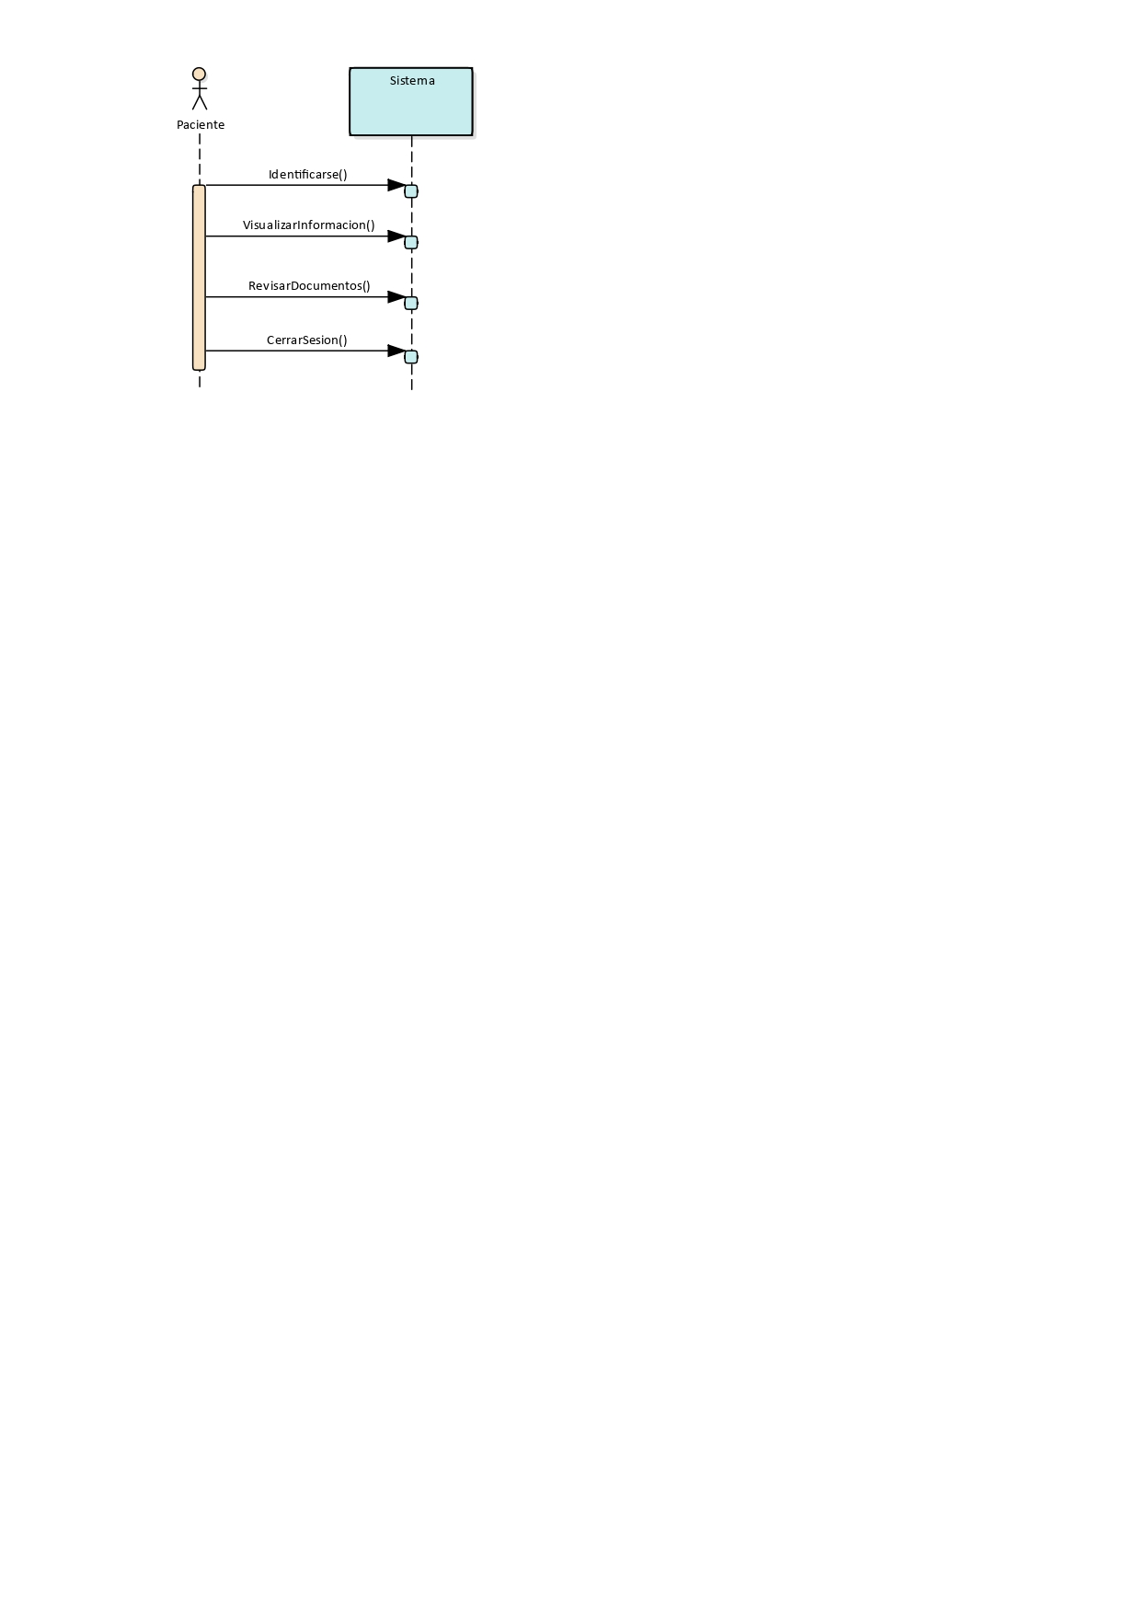

# Diseño del servicio

## Mockups

### Mockups de baja fidelidad

### 

Ventana principal (Escritorio).

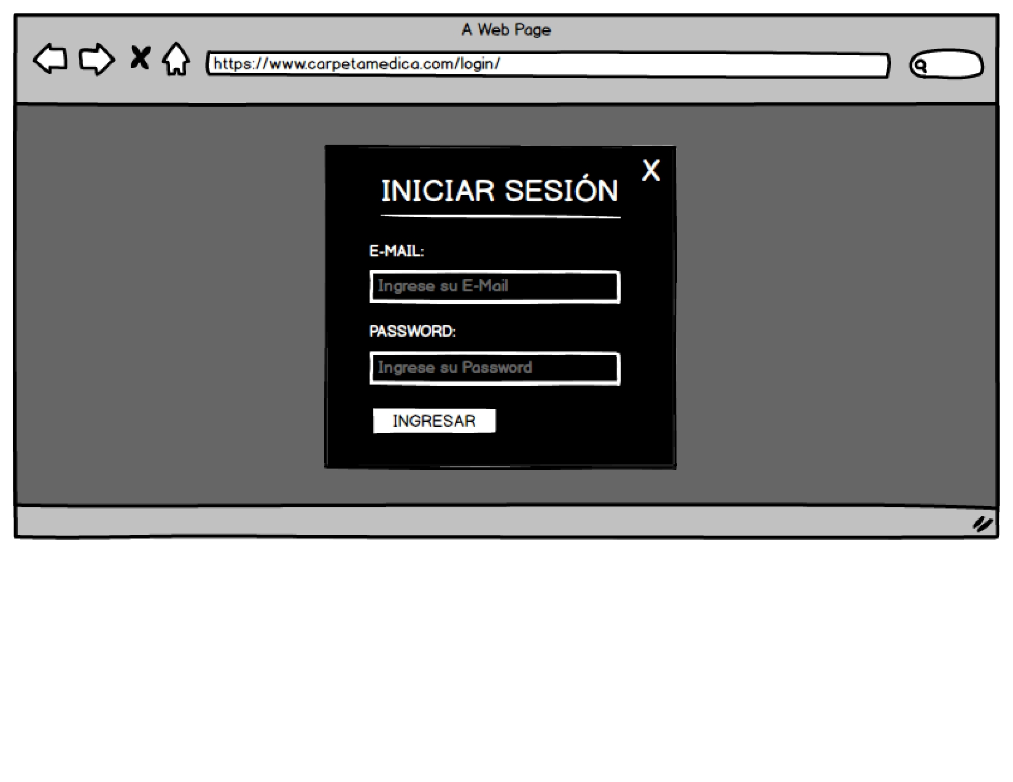

Ventana de inicio sesión (Escritorio).

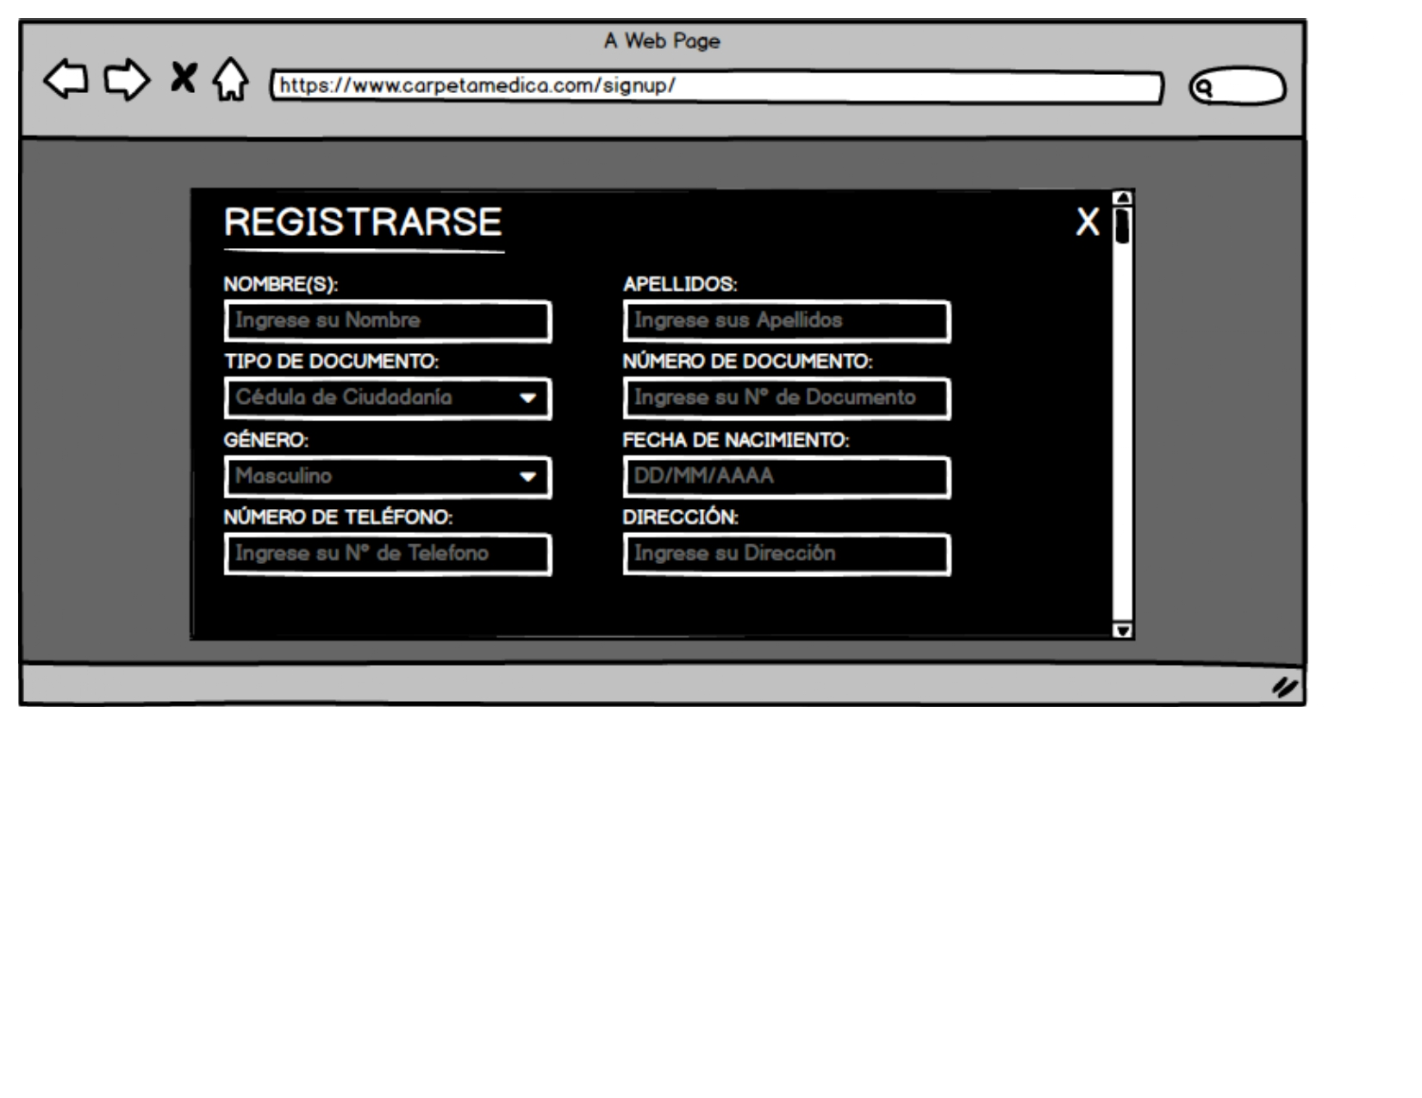

Ventana de registro (Escritorio).

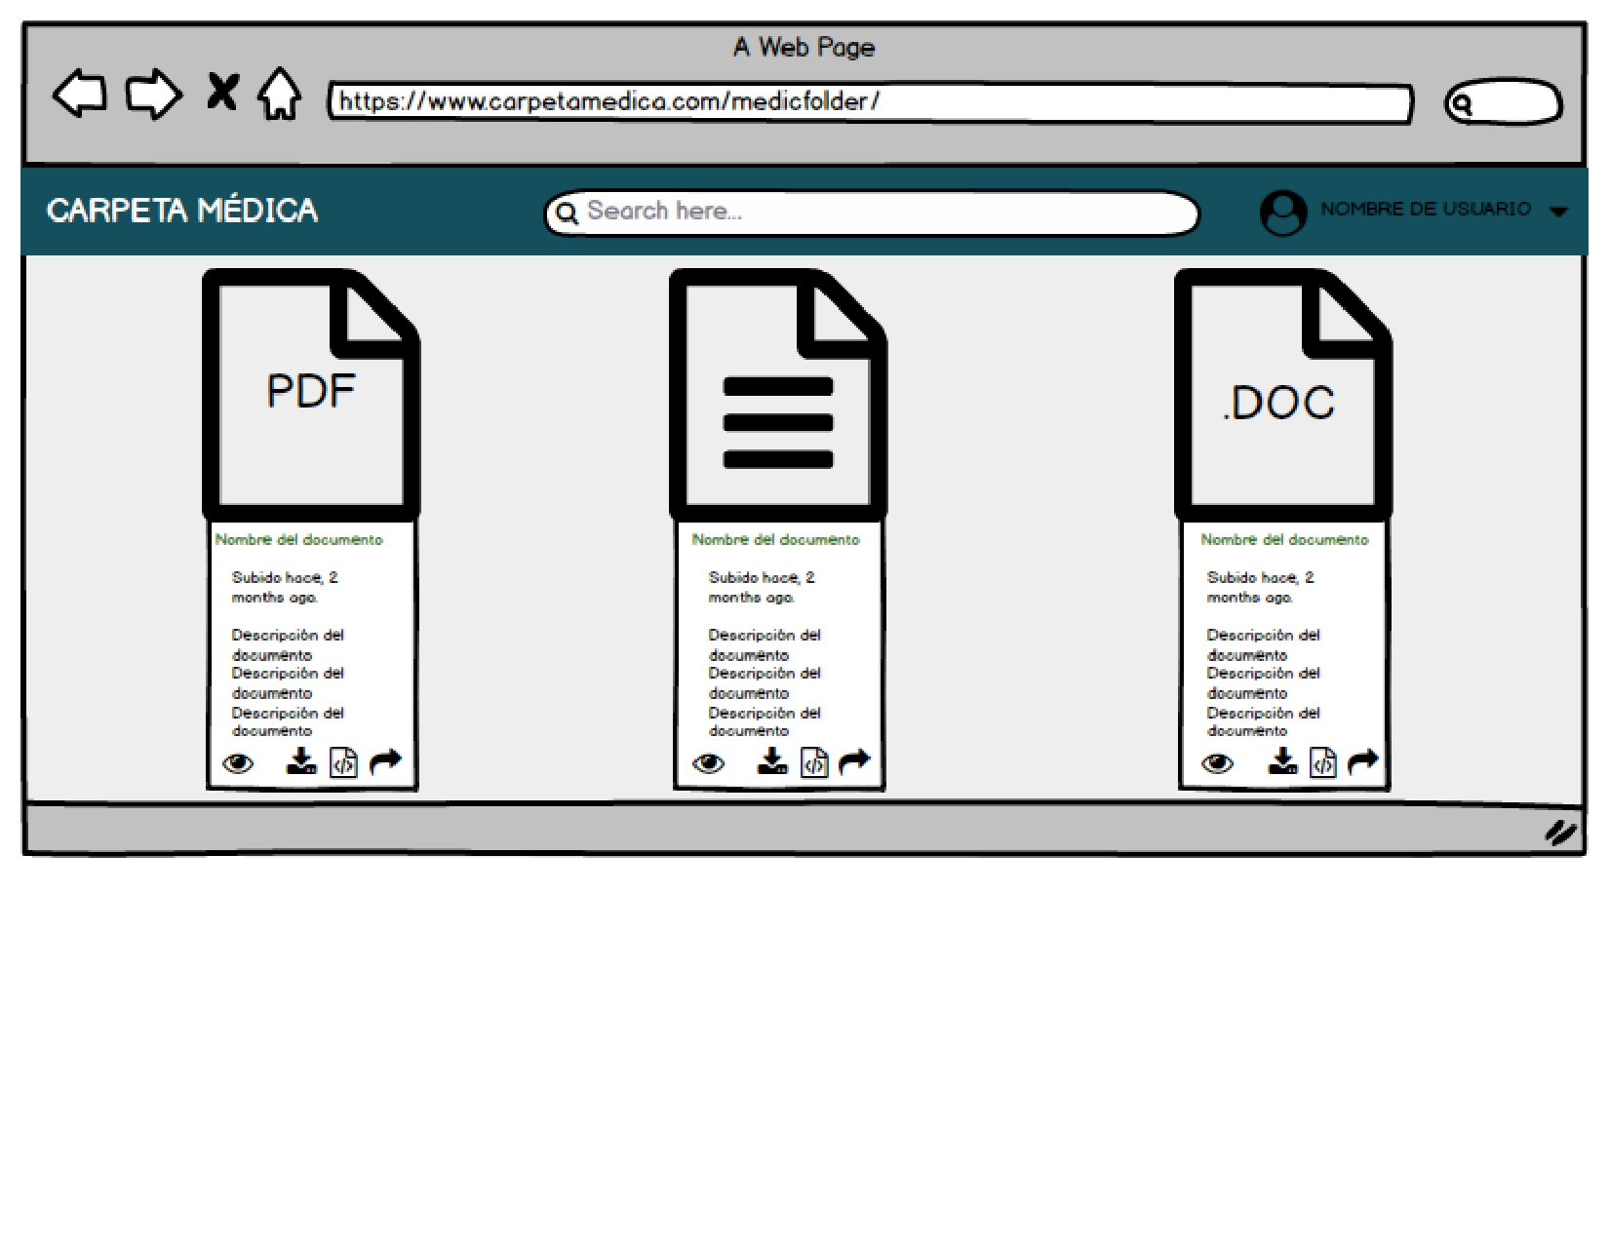

Ventana de usuario (Escritorio).

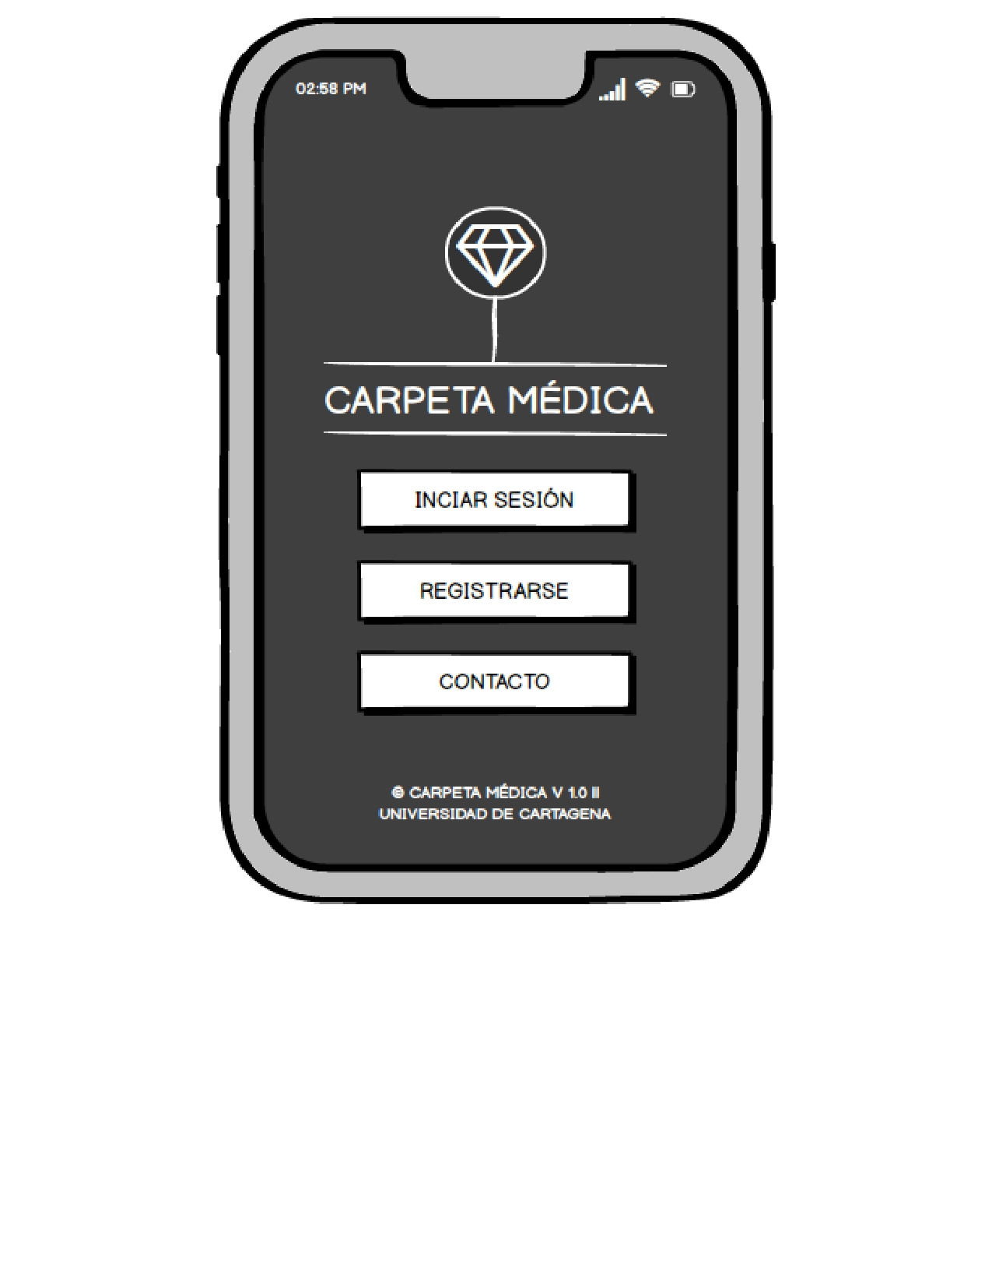

Ventana principal (Móvil).

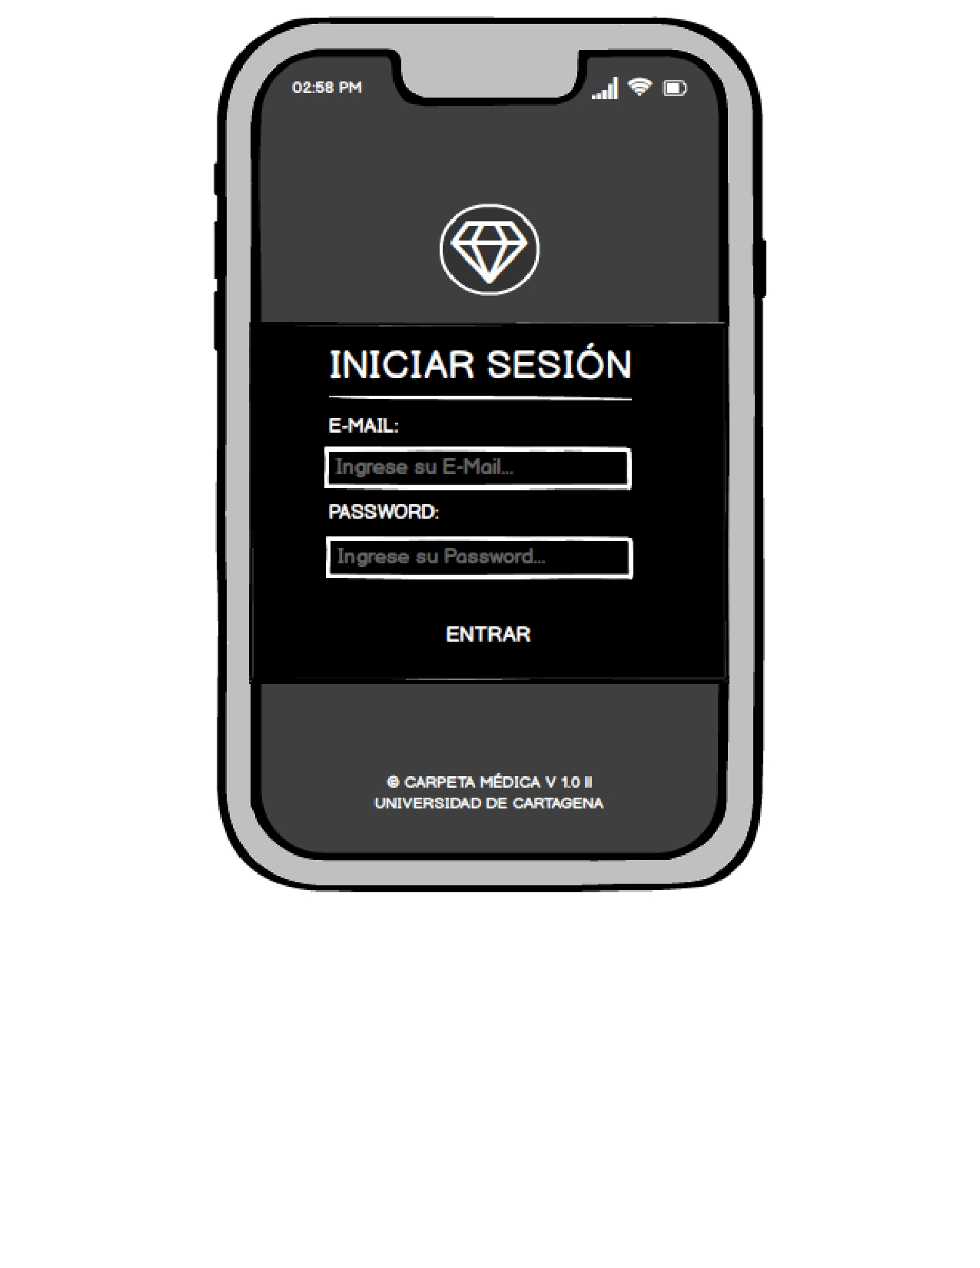

Ventana inicio sesión (Móvil).

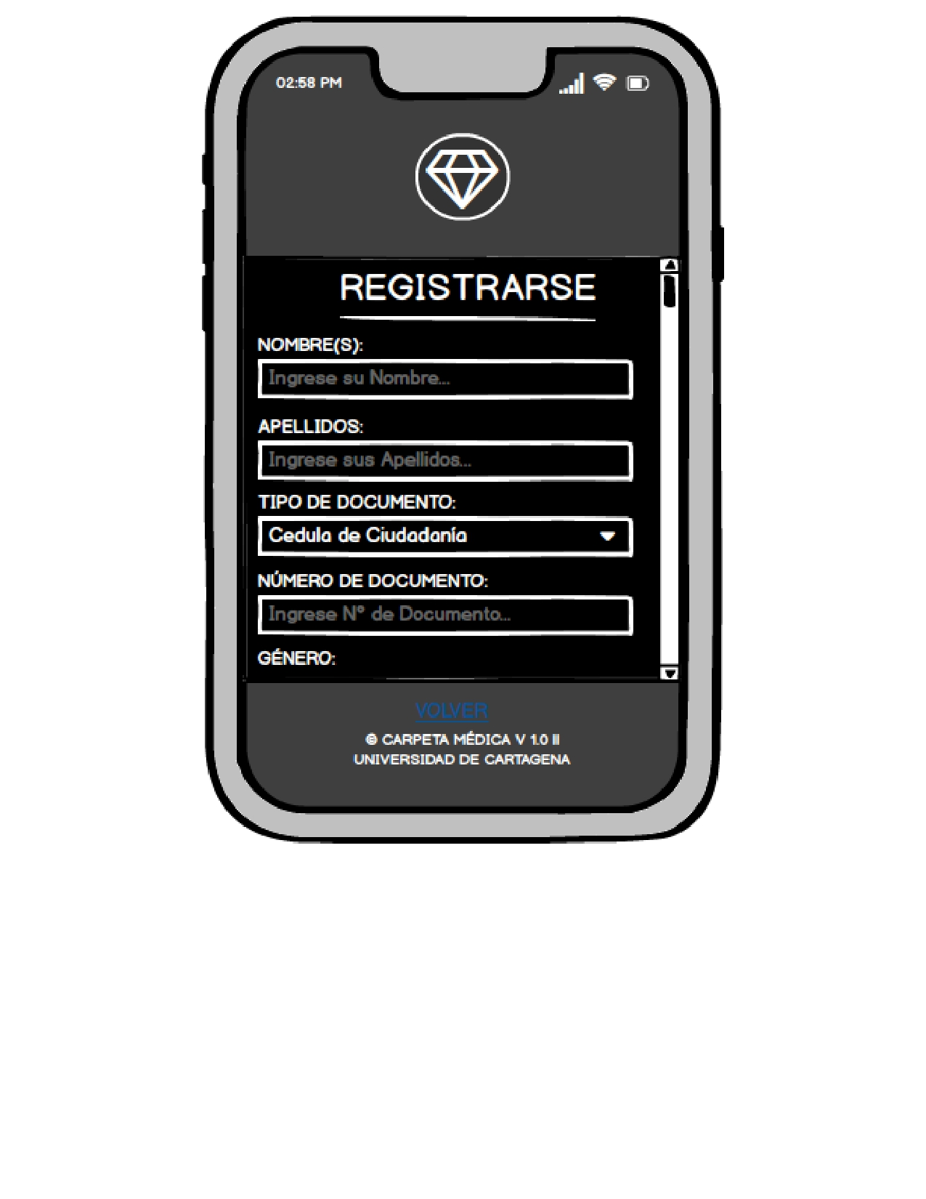

Ventana de registro (Móvil).

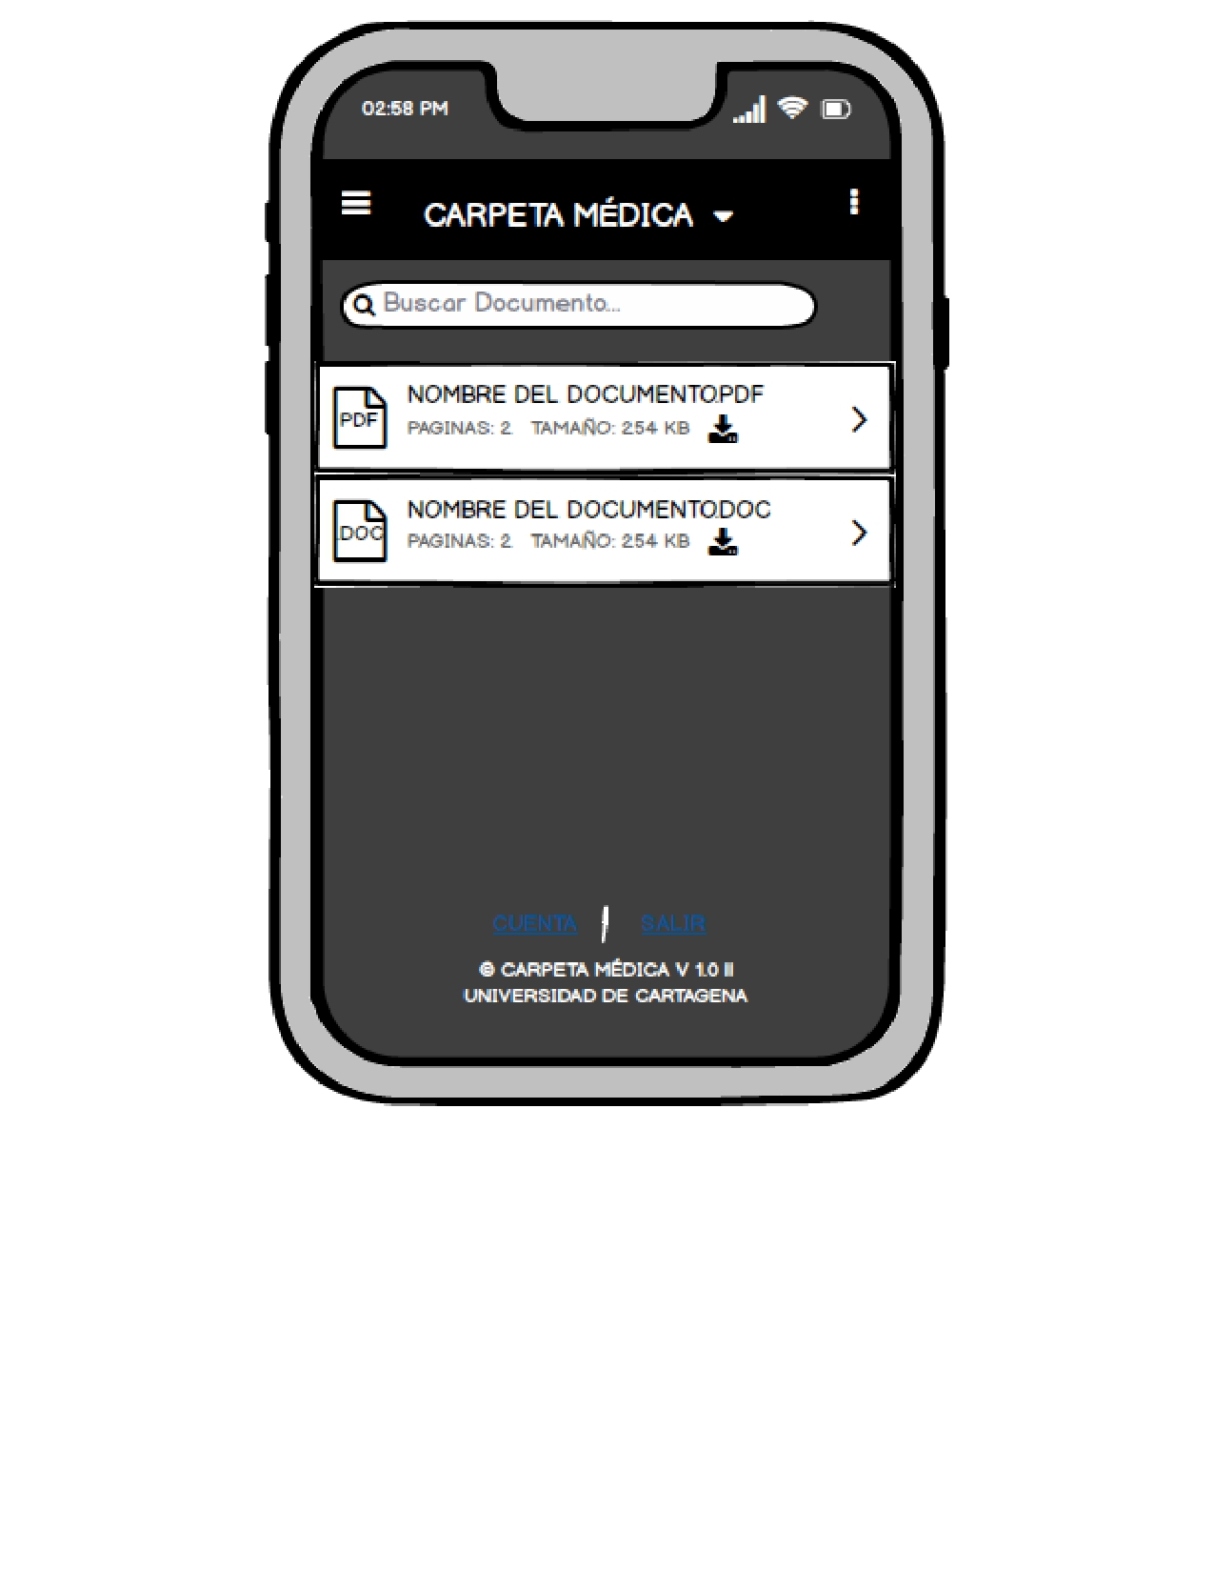

Ventana de usuario (Móvil).

### Mockups de Alta fidelidad

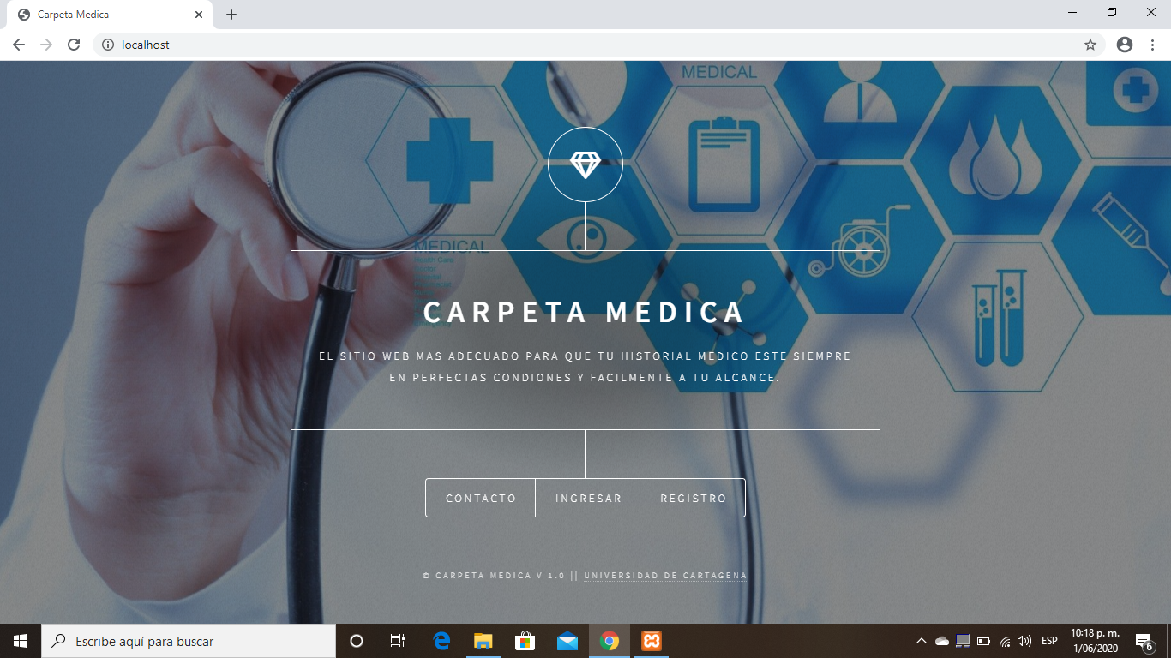

Ventana principal (Escritorio).

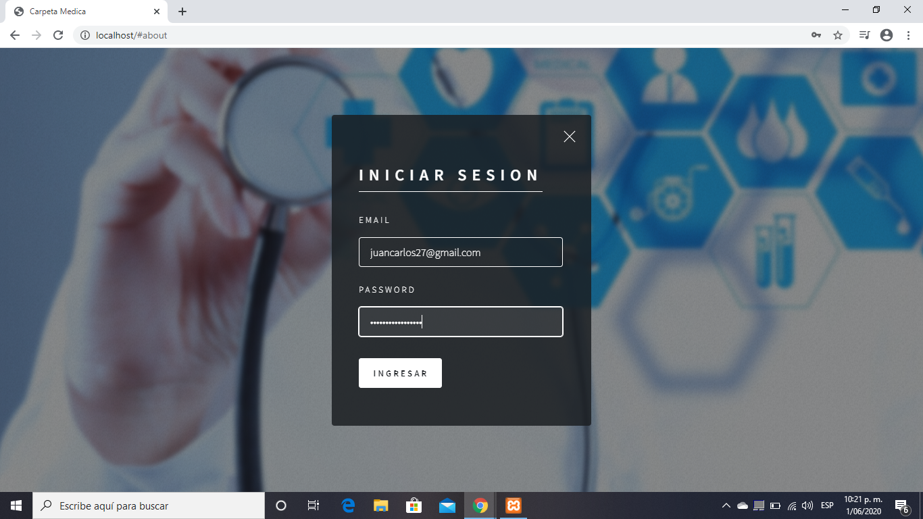

Ventana de inicio sesión (Escritorio).

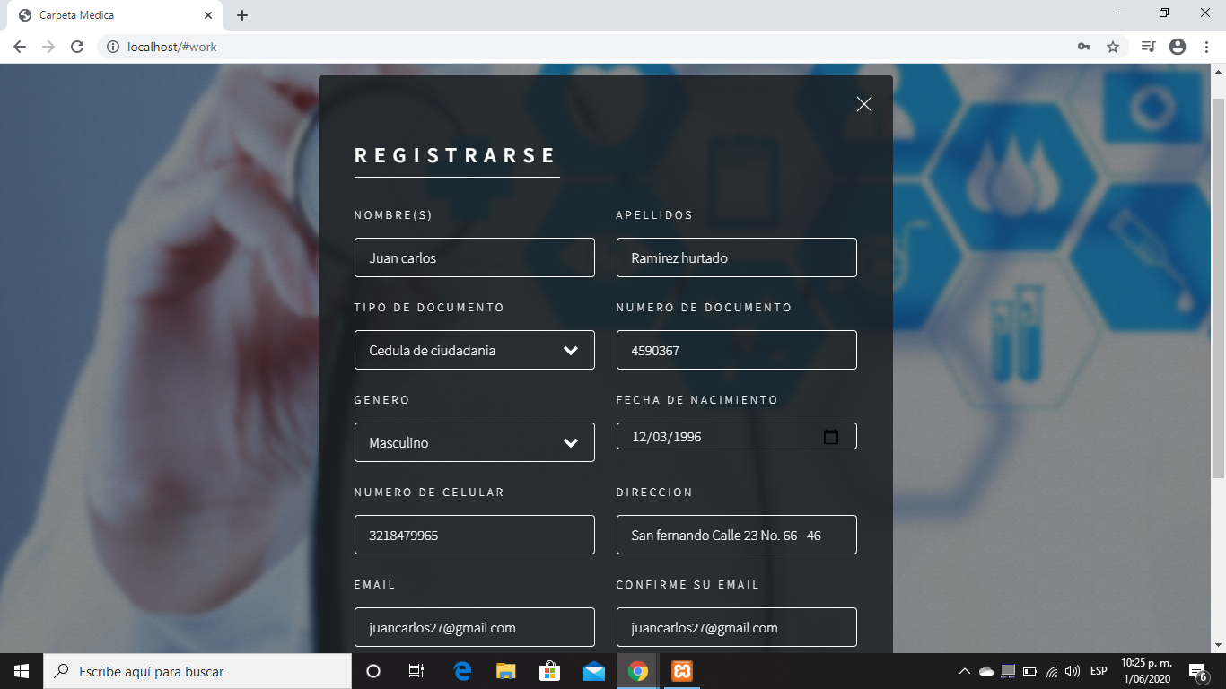

Ventana de registro (Escritorio).

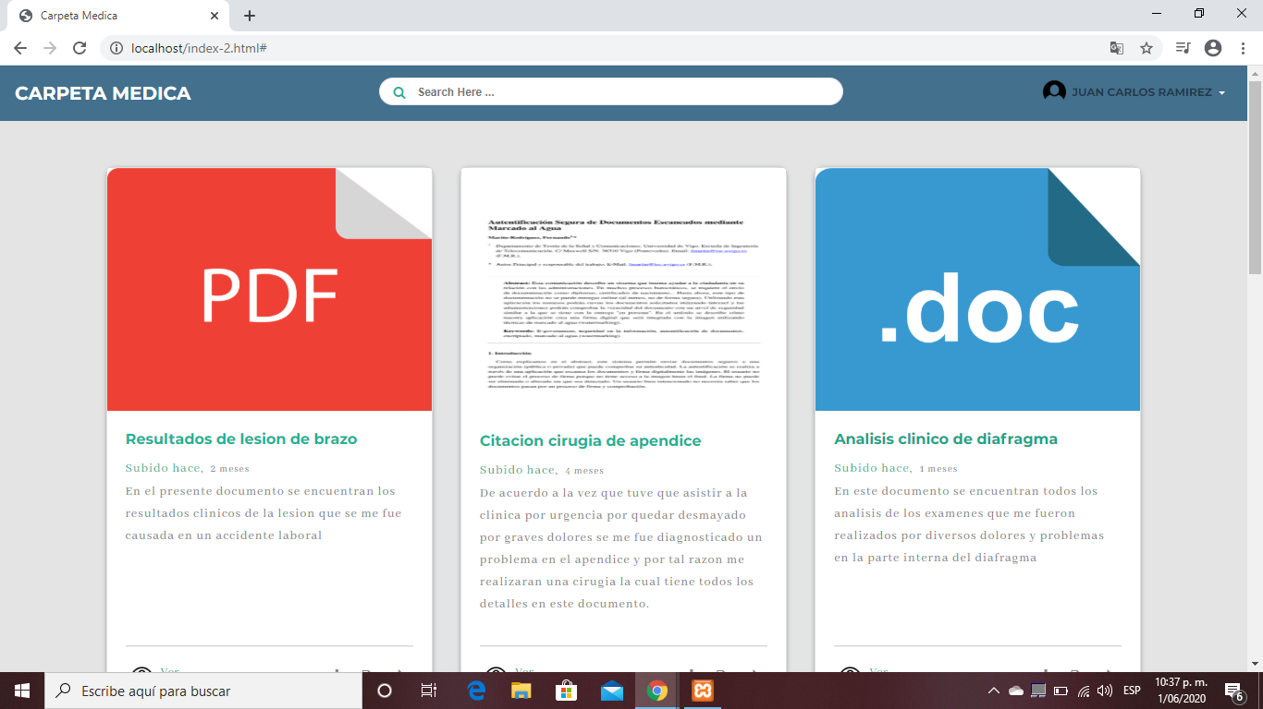

ventana de usuario (Escritorio).

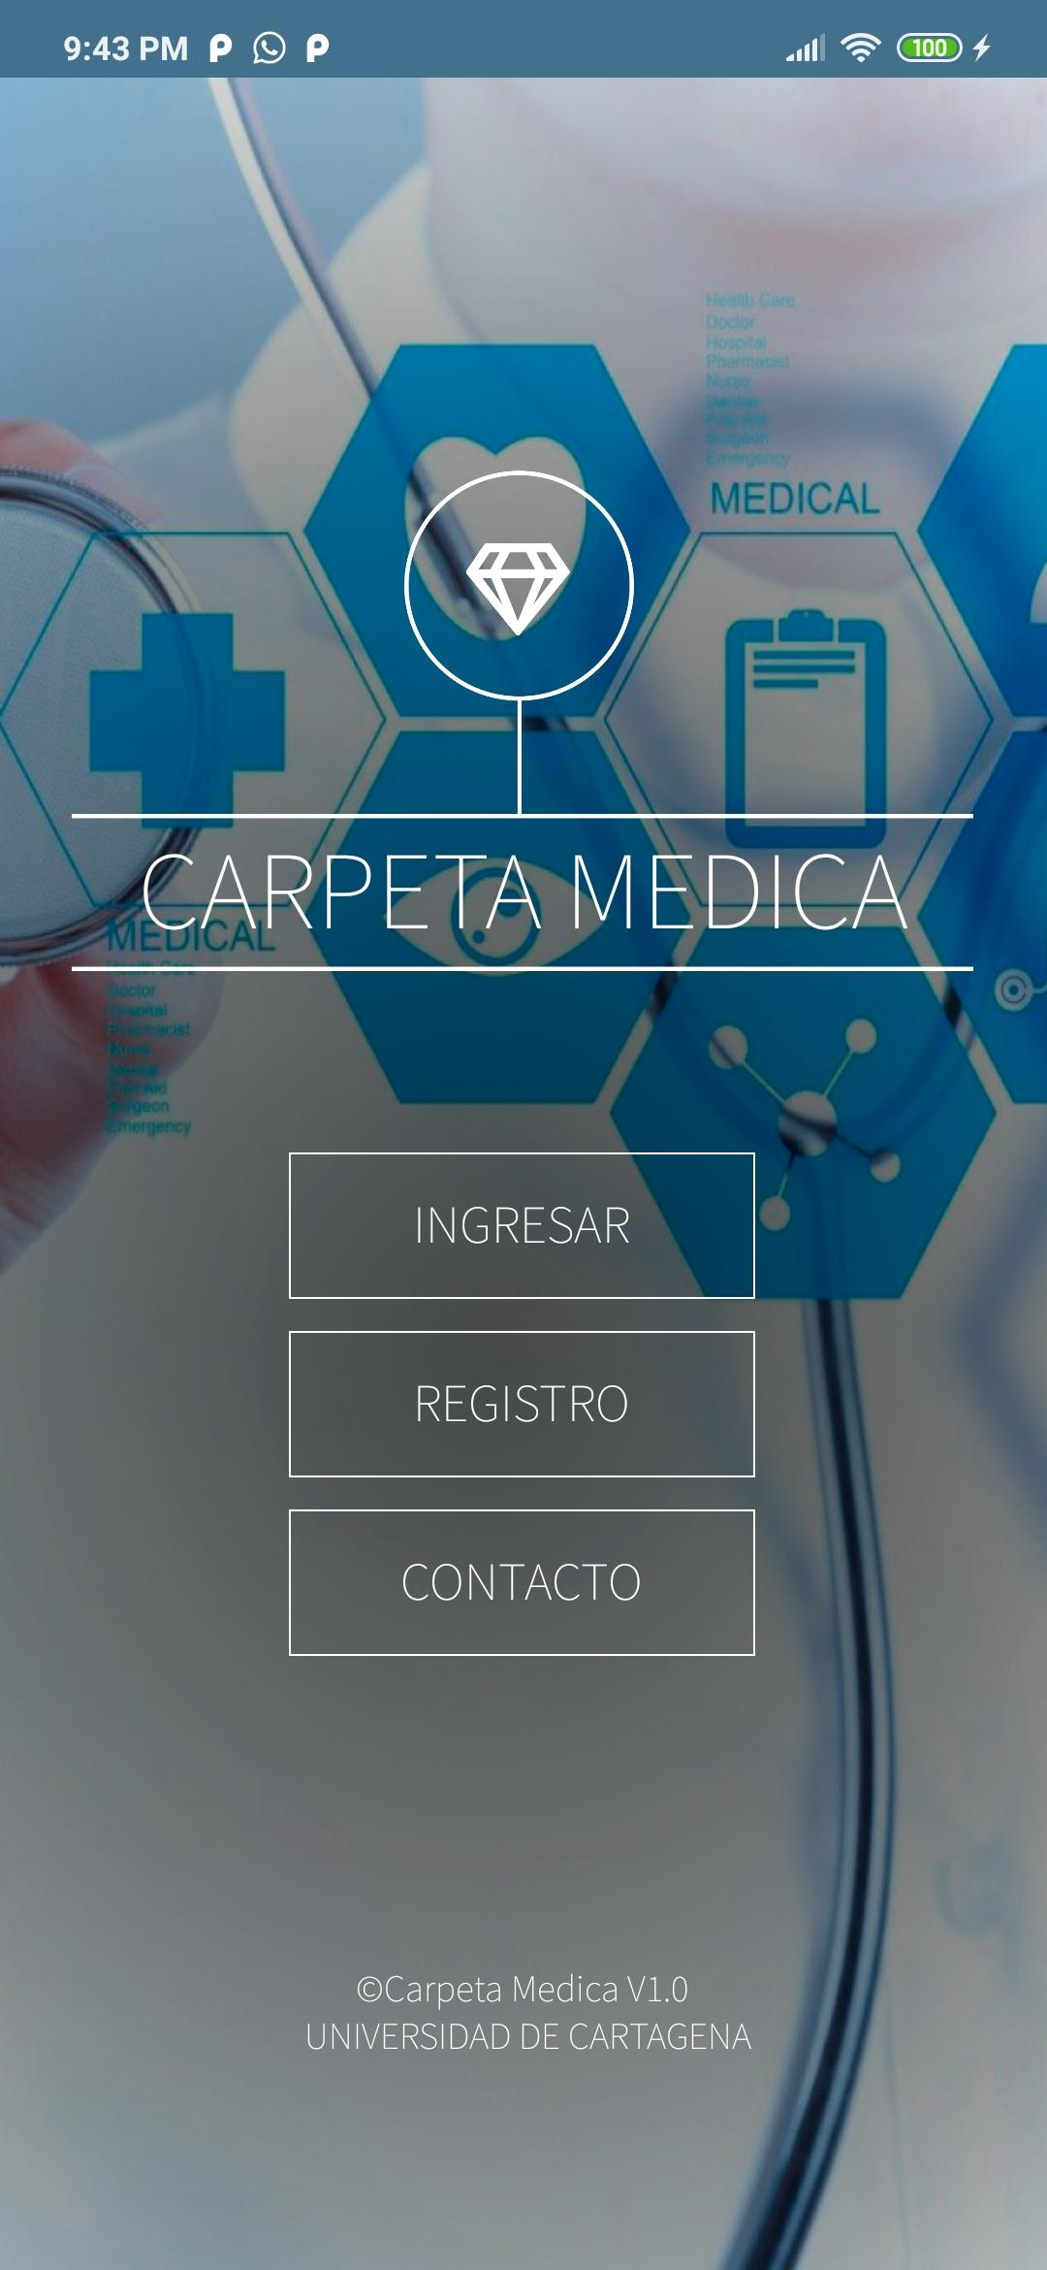

Ventana principal (Móvil).

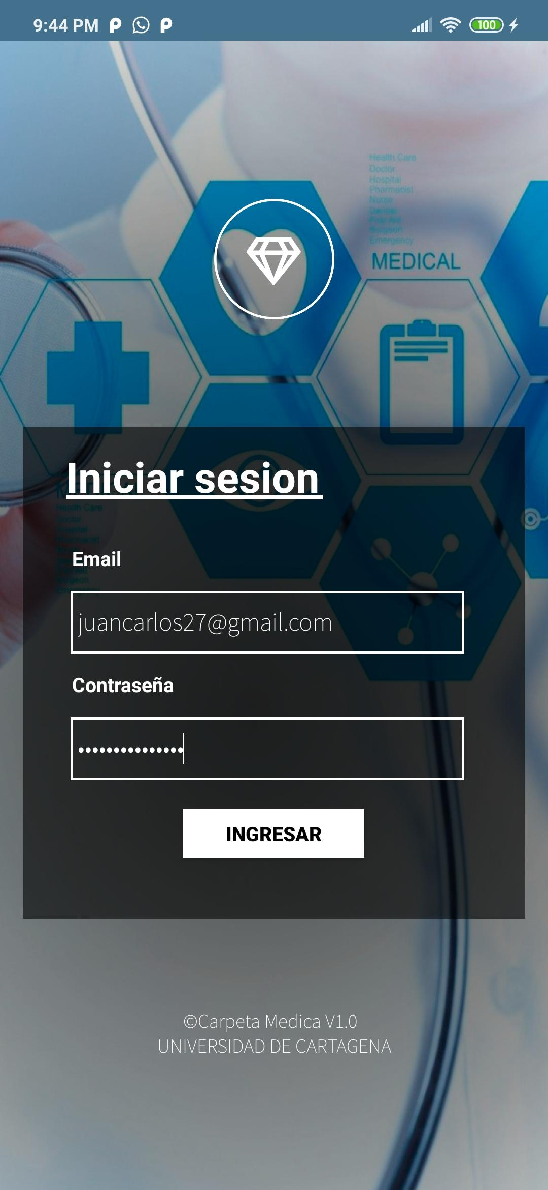

Ventana de inicio sesión (Movil).

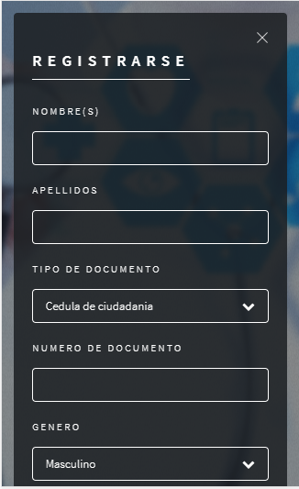

Ventana de registro (Móvil).

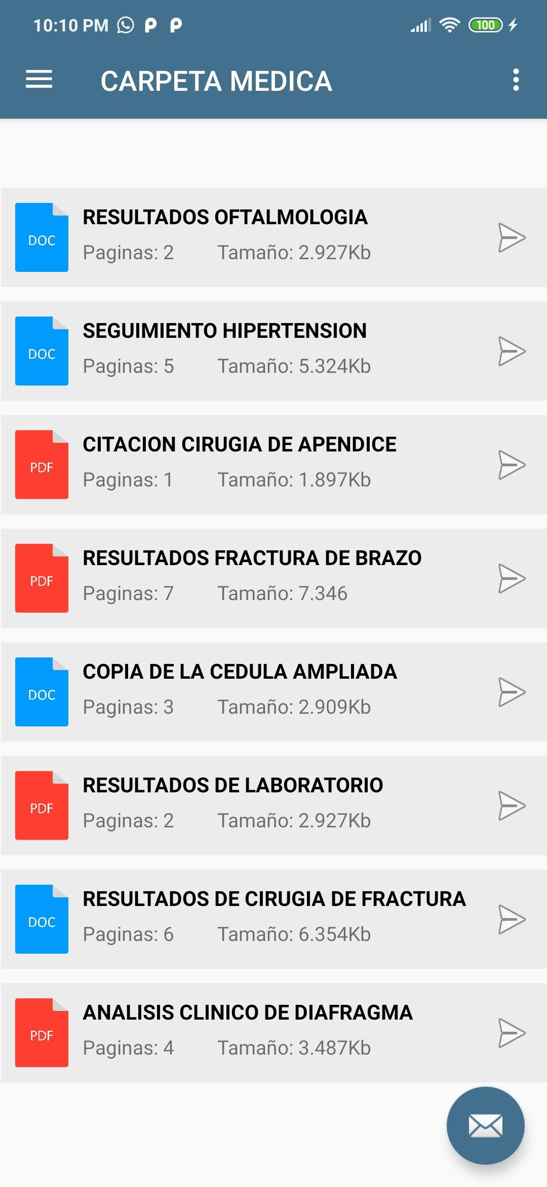

ventana de usuario (Móvil).

## Enlace del video

<https://www.youtube.com/watch?v=eo0ulnK7jDo&feature=youtu.be>

## Diagrama de clases (DC)

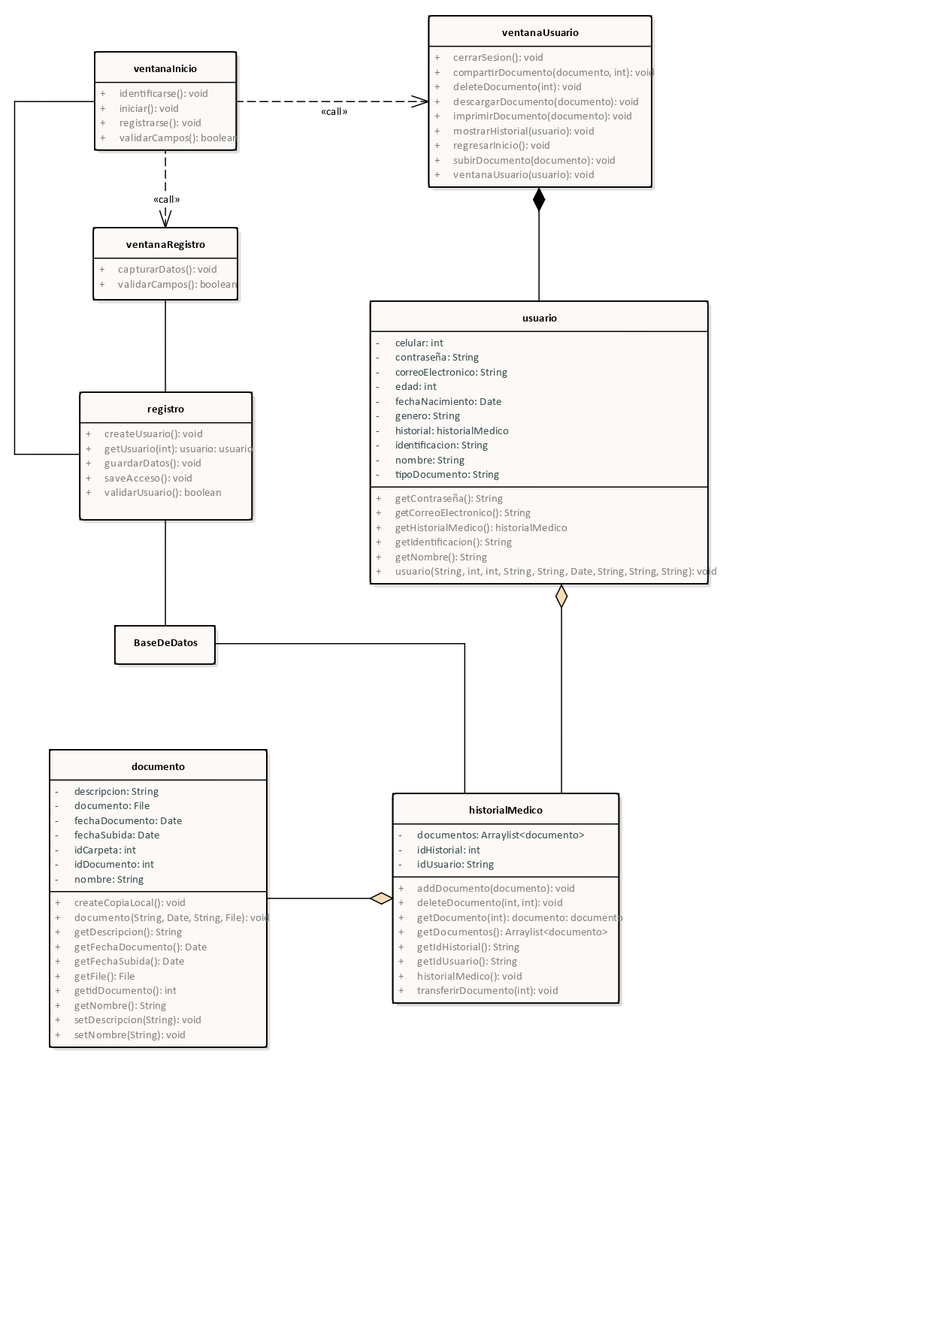

## Casos de uso (CU)

|  |  |
| --- | --- |
| **Caso de uso Nº1:** Imprimir documento del historial |  |
| Actor Principal: El paciente  Precondiciones: Que el paciente debe estar registrada en el sistema y tener documentos en el historial..  Garantías de éxito (Post condiciones): La persona tiene conocimiento del estado de sus documentos.  Escenario principal de éxito o flujo básico:   1. El paciente ingresa en un dispositivo móvil o computador con conexión a una impresora. 2. El paciente ingresa a la ventana de inicio y se identifica. 3. La ventana de inicio valida que los campos no estén vacíos. 4. A través de un registro se verifica que el usuario esté registrado en la base de datos. 5. Se muestra la ventana del usuario con la respectiva información de sus documentos. 6. El paciente identifica el documento que desea imprimir. 7. La ventana de usuario solicita el documento del historial del paciente. 8. El historial accede a la base de datos para obtener el documento que necesita el usuario. 9. La ventana de usuario muestra el documento que seleccionó el paciente. 10. El paciente personaliza la impresión.. 11. El paciente retira su documento y cierra la sesión. 12. De la ventana de usuario se regresa a la ventana de inicio. | |

|  |  |
| --- | --- |
| **Caso de uso Nº2:** Subir documento al historial |  |
| Actor Principal: Paciente  Precondiciones: El paciente debe haber iniciado sesión y debe tener el documento en forma física o virtual.  Garantías de éxito (Post condiciones): El documento queda guardado en la base de datos y en el historial del paciente.  Escenario principal de éxito o flujo básico:   1. El paciente escanea el documento físico y lo guarda en una ubicación del computador o dispositivo móvil. 2. El paciente ingresa a la ventana de inicio y se identifica. 3. La ventana de inicio valida que los campos no estén vacíos. 4. A través de un registro se verifica que el usuario esté registrado en la base de datos. 5. Se muestra la ventana del paciente con la respectiva información de sus documentos. 6. El paciente solicita subir nuevo documento. 7. La ventana de usuario le solicita la ubicación y algunos datos del documento al paciente. 8. La ventana de usuario sube el documento y lo manda al historial del paciente para que este lo guarde en la base de datos. 9. La ventana de usuario notifica que la operación se realizó con éxito. 10. El paciente cierra sesión. 11. De la ventana de usuario se regresa a la ventana de inicio. | |

|  |  |
| --- | --- |
| **Caso de uso Nº3:** Compartir documento con otro usuario |  |
| Actor Principal: Paciente  Precondiciones: que se conozca la identidad de la persona que va a recibir el documento.  Garantías de éxito (Post condiciones): La persona que envió el documento y el paciente pueden ver el mismo documento en lugares distintos.  Escenario principal de éxito o flujo básico:   1. El paciente ingresa a la ventana de inicio y se identifica. 2. La ventana de inicio valida que los campos no estén vacíos. 3. A través de un registro se verifica que el usuario esté registrado en la base de datos. 4. Se muestra la ventana del usuario con la respectiva información de sus documentos. 5. El paciente solicita compartir un documento con otro usuario. 6. La ventana de usuario le solicita la identificación del usuario que va a recibir. 7. La ventana de usuario le indica a el historial de la persona que va a transferir un documento 8. El historial de la persona obtiene el documento de la base de datos y crea una copia de este para guardarla en el historial de la persona que va a recibir. 9. La ventana de usuario notifica que se envió con éxito. 10. El paciente cierra sesión. 11. De la ventana de usuario se regresa a la ventana de inicio. | |

|  |  |
| --- | --- |
| **Caso de uso Nº4:** Descargar documento del historial |  |
| Actor Principal: Paciente  Precondiciones: El paciente debe haber iniciado sesión y el documento tiene que estar en su historial.  Garantías de éxito (Post condiciones): El documento queda guardado en la unidad de almacenamiento interna o externa del dispositivo móvil o computador.  Escenario principal de éxito o flujo básico:   1. El paciente ingresa a la ventana de inicio y se identifica. 2. La ventana de inicio valida que los campos no estén vacíos. 3. A través de un registro se verifica que el usuario esté registrado en la base de datos. 4. Se muestra la ventana del usuario con la respectiva información de sus documentos. 5. El paciente identifica el documento que desea descargar. 6. La ventana de usuario solicita el documento del historial del paciente. 7. El historial accede a la base de datos para obtener el documento que necesita el usuario. 8. El historial crea una copia de este documento y lo guarda en la unidad de almacenamiento del dispositivo móvil o computador 9. El paciente cierra la sesión. 10. De la ventana de usuario se regresa a la ventana de inicio. | |

|  |  |
| --- | --- |
| **Caso de uso Nº5:** Registrar persona en la base de datos |  |
| Actor Principal: Paciente  Precondiciones: Que el paciente no debe estar registrada en el sistema.  Garantías de éxito (Post condiciones): El paciente puede acceder a su historial y a sus documentos (ninguno hasta el momento).  Escenario principal de éxito o flujo básico:   1. El paciente ingresa a la ventana de inicio y presiona en registrarse. 2. Se abre la ventana de registro donde se solicita que el paciente ingrese sus datos 3. La ventana de registro valida que los campos necesarios para el registro no estén vacíos. 4. La ventana de registro manda la información a un registro para verificar que el paciente no esté registrado previamente. 5. En el registro se accede a la base de datos para guardar la información del paciente. 6. El registro crea un nuevo usuario para el paciente. 7. La ventana de registro le indica al paciente que se realizó el registro con éxito. 8. De la ventana de registro se regresa a la ventana de inicio. 9. El paciente se identifica. 10. La ventana de inicio valida que los campos necesarios para ingresar no estén vacíos. 11. A través de un registro se verifica que el paciente esté registrado en la base de datos. 12. Se muestra la ventana del usuario con la respectiva información de sus documentos (ninguno hasta el momento). 13. El paciente cierra la sesión. 14. De la ventana de usuario se regresa a la ventana de inicio. | |

|  |  |
| --- | --- |
| **Caso de uso Nº6:** Mostrar documentos |  |
| Actor Principal: Paciente  Precondiciones: Que el paciente esté registrado en el sistema y tenga documentos en el historial.  Garantías de éxito (Post condiciones): El paciente tiene conocimiento del estado de sus documentos.  Escenario principal de éxito o flujo básico:   1. El paciente ingresa a la ventana de inicio y se identifica. 2. La ventana de inicio valida que los campos no estén vacíos. 3. A través de un registro se verifica que el usuario esté registrado en la base de datos. 4. Se muestra la ventana del usuario con la respectiva información de sus documentos. 5. El paciente selecciona documentos para visualizar 6. La ventana de usuario solicita el documento del historial del paciente. 7. El historial accede a la base de datos para obtener el documento que necesita el usuario. 8. La ventana de usuario muestra los documentos. 9. El paciente cierra la sesión. 10. De la ventana de usuario se regresa a la ventana de inicio. | |

## Diagrama de secuencia (DS)

### Caso de uso Nº1: Imprimir documento del historial

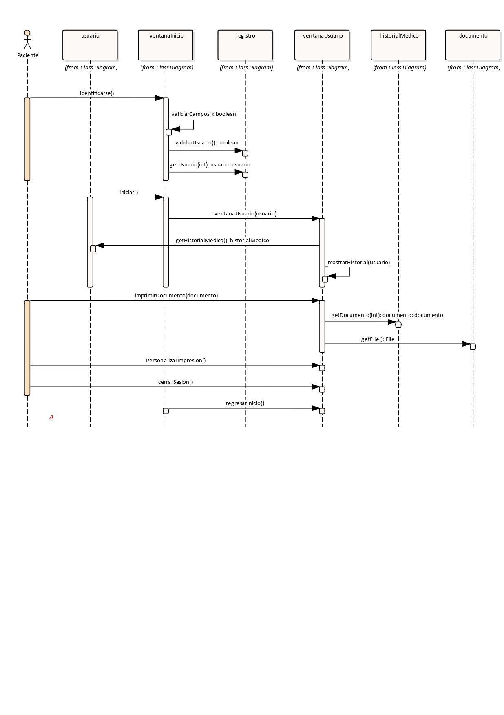

### Caso de uso Nº2: Subir documento al historial

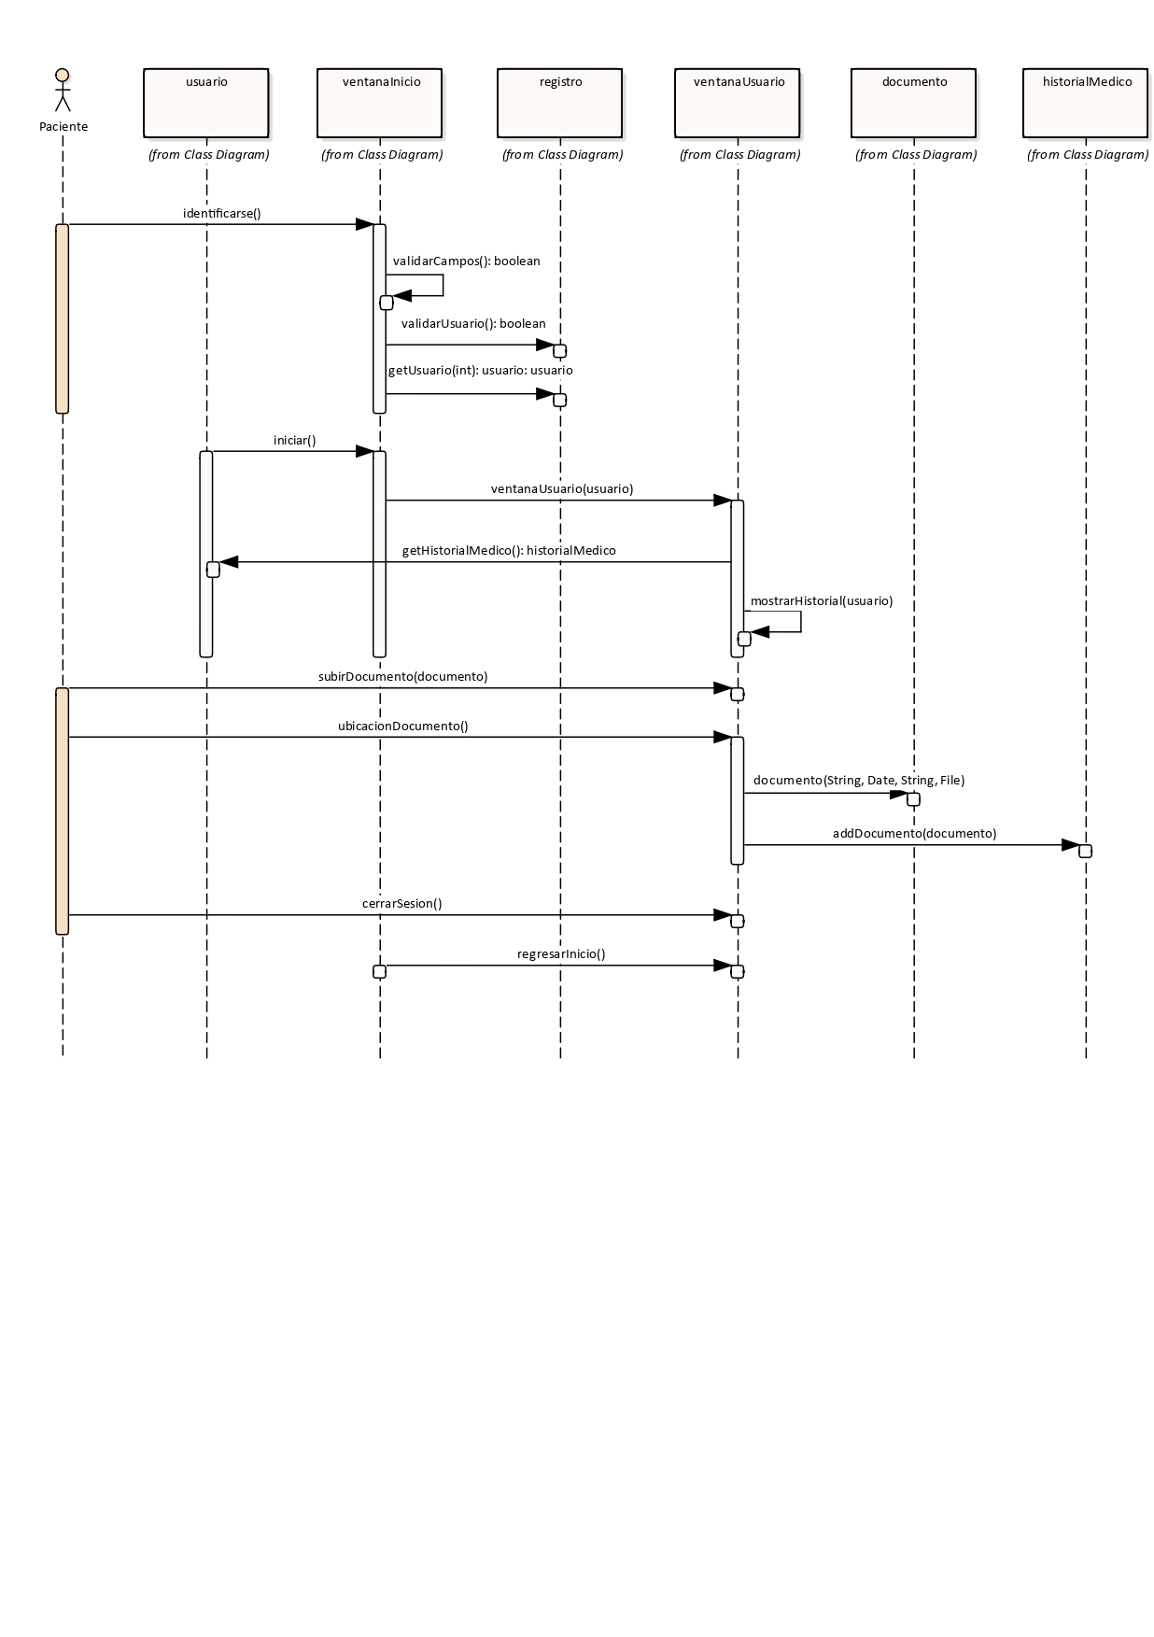

### Caso de uso Nº3: Compartir documento con otro usuario

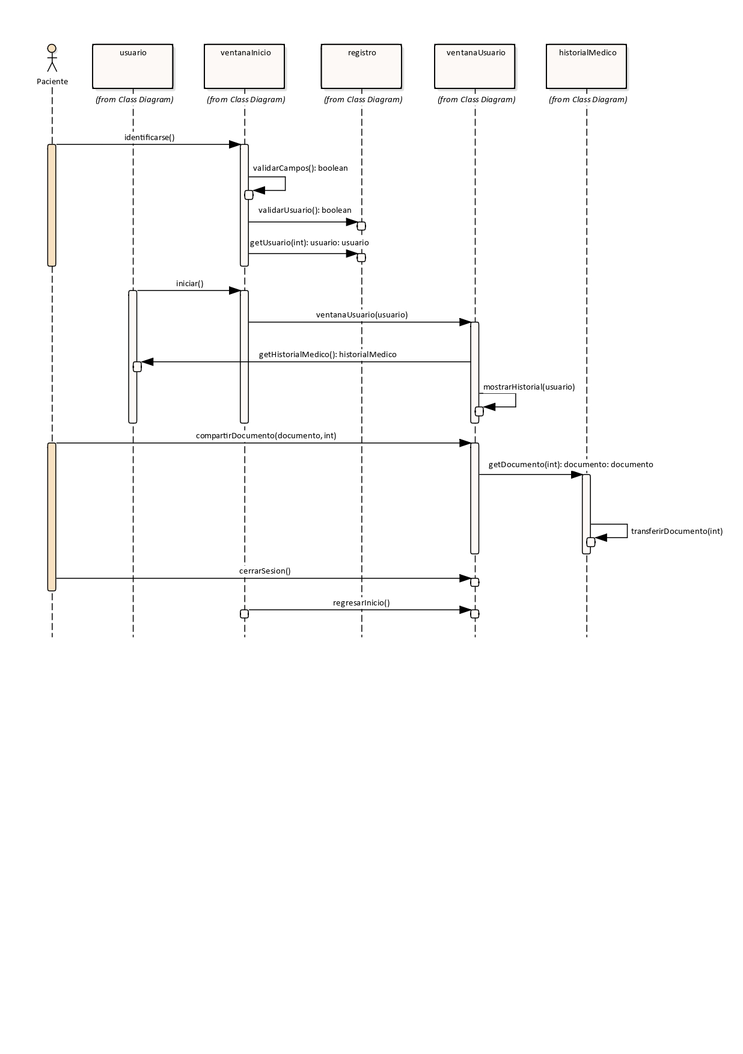

### Caso de uso Nº4: Descargar documento del historial

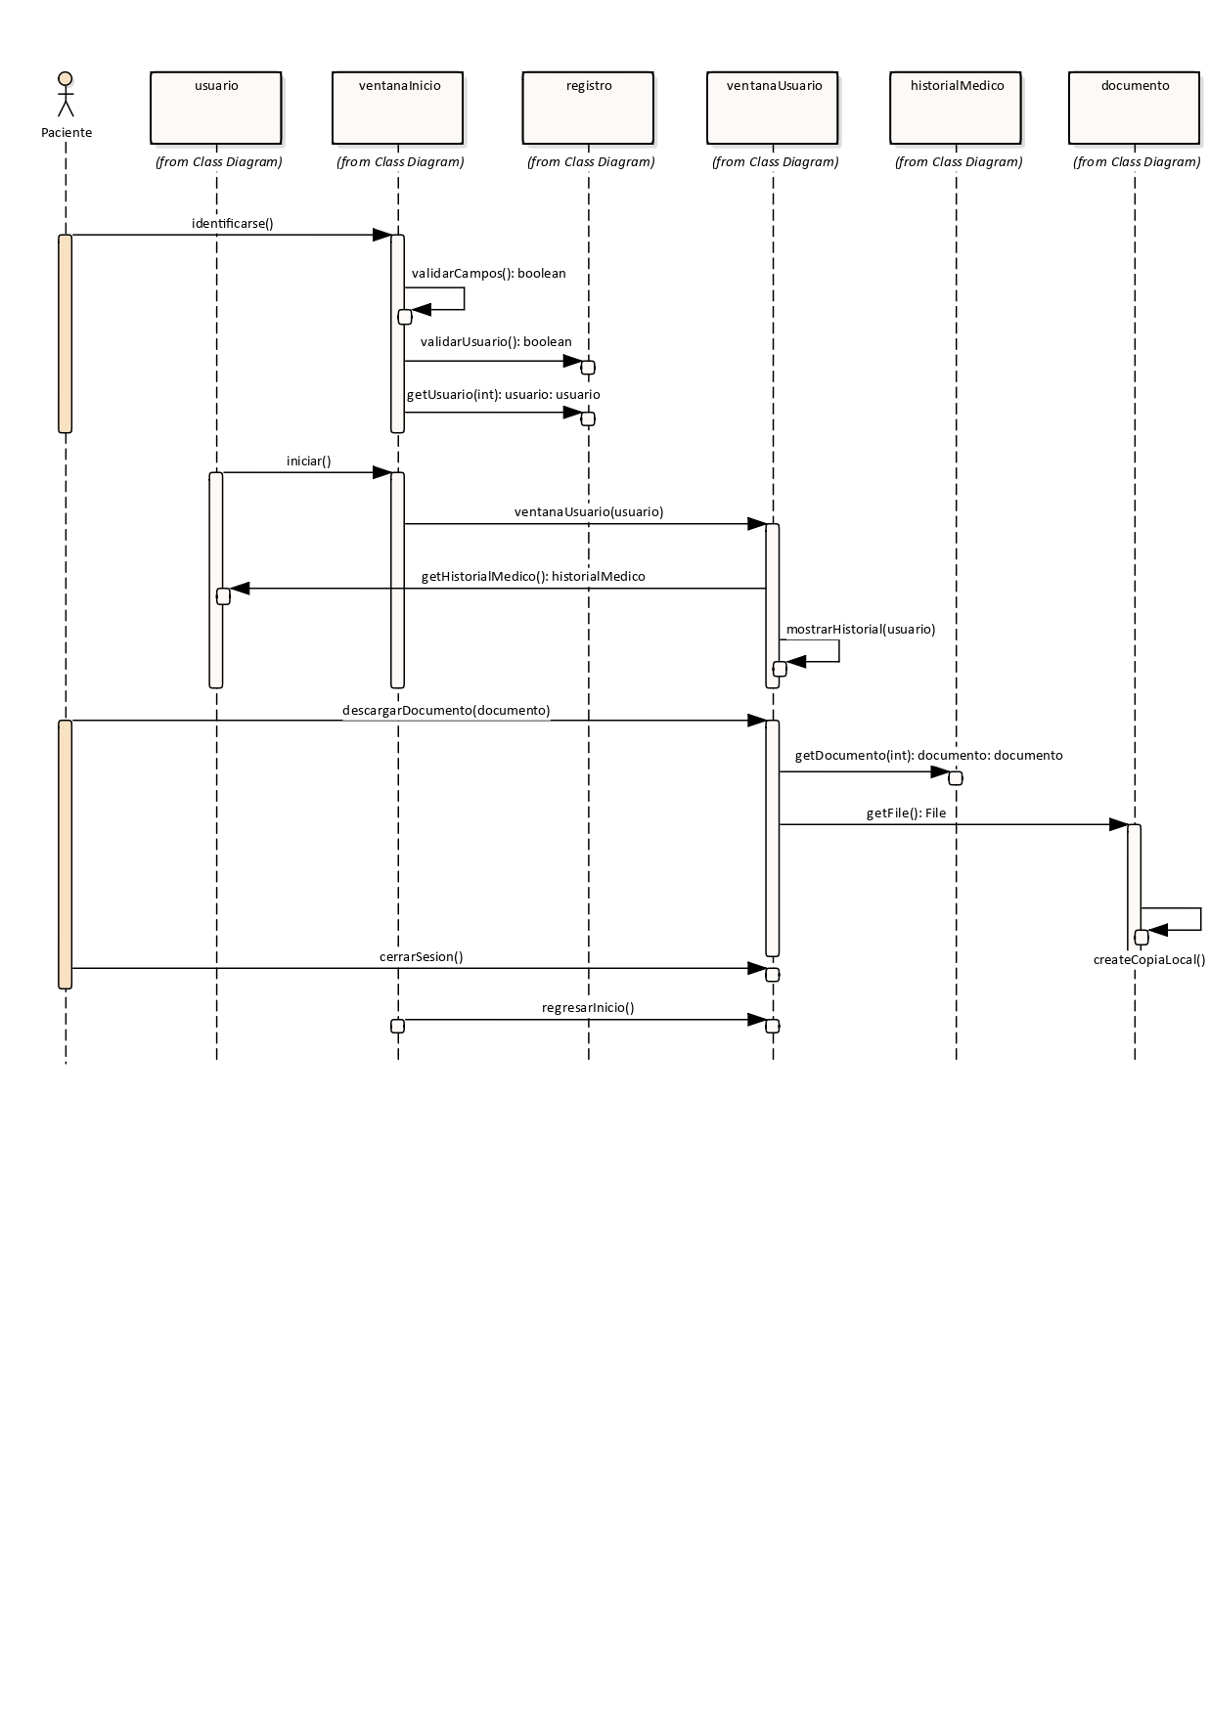

### Caso de uso Nº5: Registrar persona en la base de datos

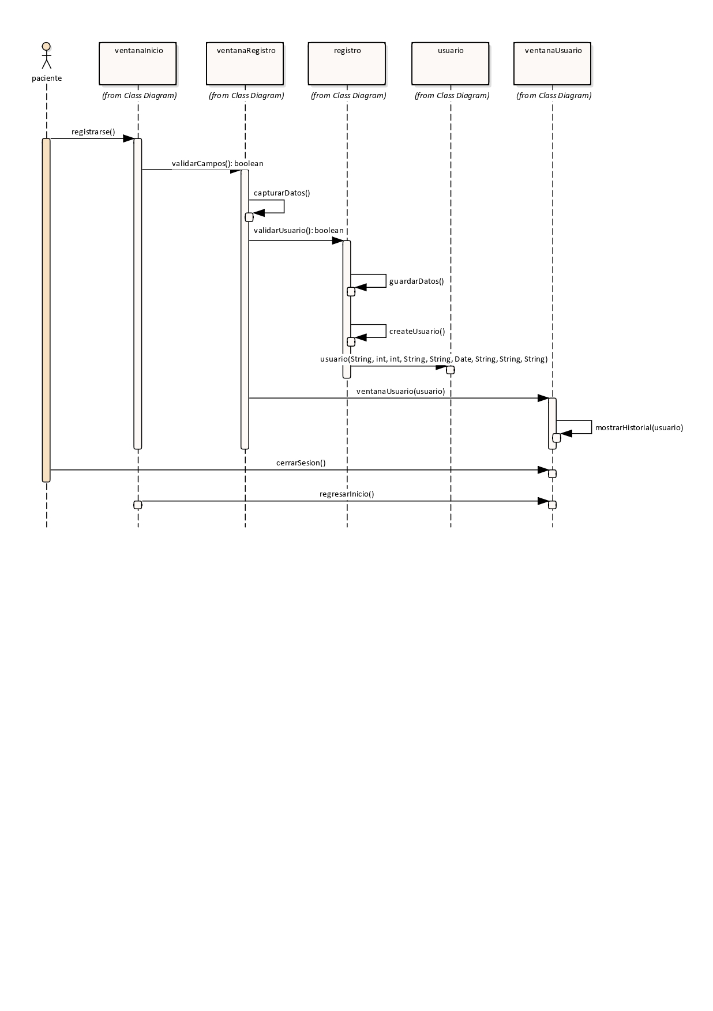

### Caso de uso Nº6: Mostrar documentos

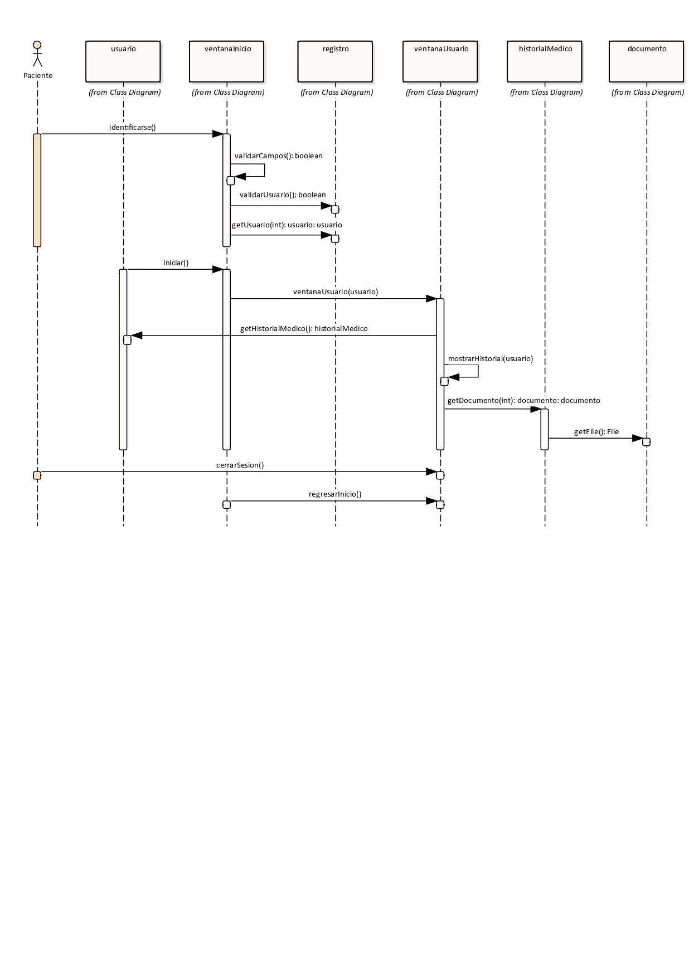

## Modelo de base de datos

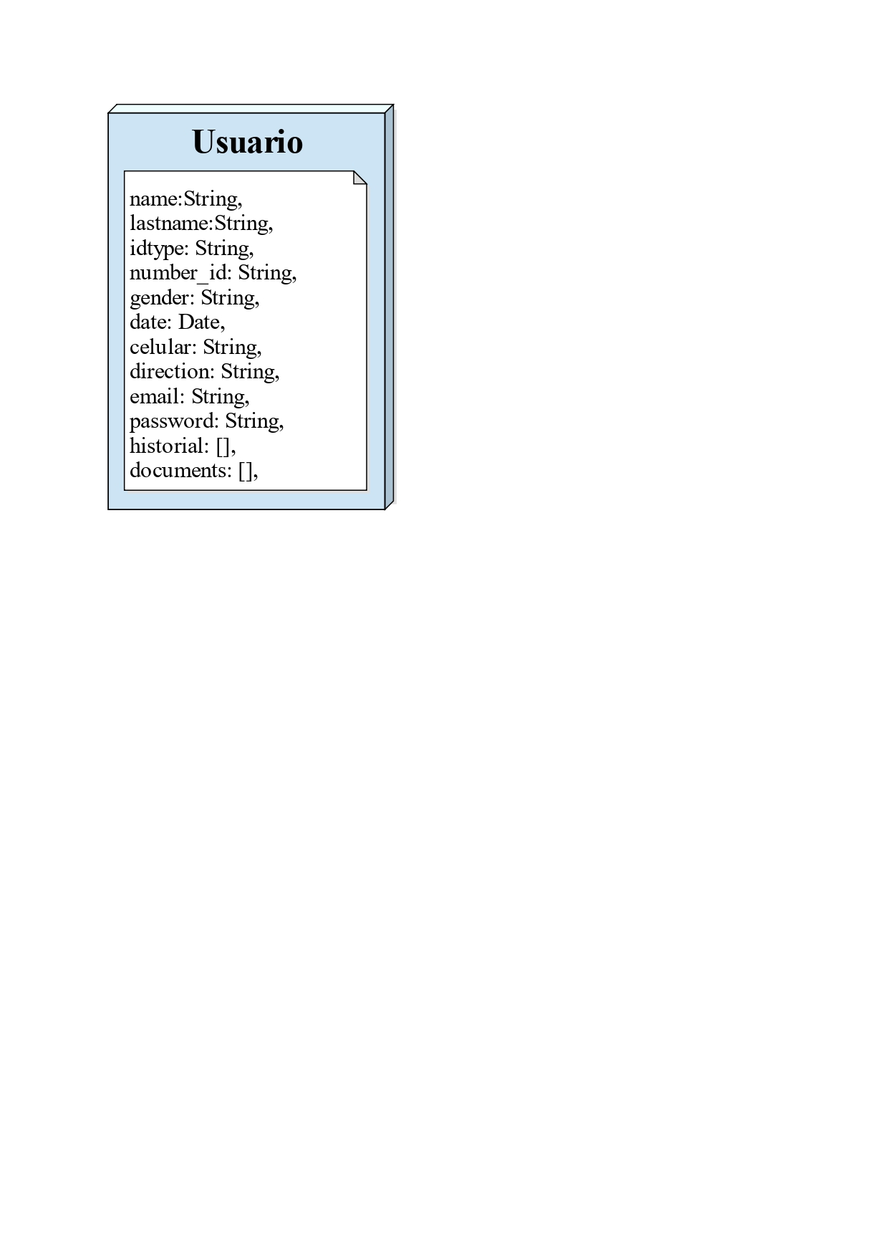

# Cronograma

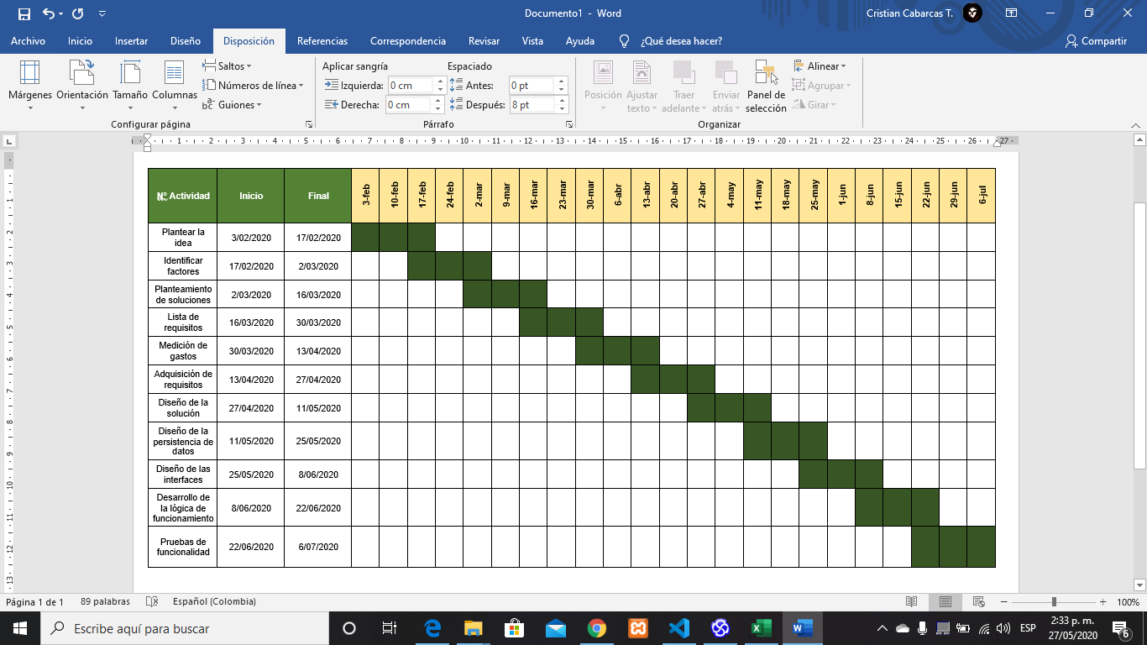

# Presupuesto

Realizado a modo de practica (Ninguno de los valores incluidos son reales o tomados de fuentes fidedignas)

|  |  |  |  |  |
| --- | --- | --- | --- | --- |
| TABLA DE PRESUPUESTO | | | | |
|  | **Rubros** | **Financiado** | **Contrapartida** | **Total** |
|  | **Ejecutora(s)\*** |
| 1 | EQUIPOS | $ 15.000.000,00 | $ - | $ 15.000.000,00 |
| 2 | BIBLIOGRAFIA | $ - | $ - | $ - |
| 3 | PERSONAL DE DESARROLLO | $ 40.000.000,00 | $ 65.652.357,00 | $ 105.652.357,00 |
| 4 | MATERIALES E INSUMOS | $ 12.000.000,00 | $ - | $ 12.000.000,00 |
| 5 | SERVICIOS TECNICOS | $ 31.879.532,00 | $ - | $ 31.879.532,00 |
| 6 | PUBLICACIONES Y PATENTES | $ 11.139.659,00 | $ - | $ 11.139.659,00 |
| 7 | SOFTWARE ESPECIALIZADO | $ 3.500.000,00 | $ - | $ 3.500.000,00 |
| 8 | GASTOS DE OPERACIÓN | $ 7.946.343,37 | $ - | $ 7.946.343,37 |
| 9 | **VALOR TOTAL** | **$ 121.465.534,37** | **$ 65.652.357,00** | **$ 187.117.891,37** |